**Відділ освіти Щербанівської сільської ради**

**Полтавського району Полтавської області**

**Комунальний заклад «Розсошенський ЗДО (ясла-садок) художньо-естетичного напрямку «Зірочка» Щербанівської сільської ради Полтавського районуПолтавської області»**

**Лисенко Наталія Миколаївна**

***Формування моральної спрямованості особистості***



***с. Розсошенці 2022***

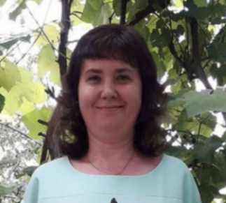Лисенко Наталія Миколаївна.

Вихователь

КЗ « Розсошенського ЗДО «Зірочка»

Становлення уявлень особистості про власне «Я», оточуючий світ та міжлюдські стосунки починається в дошкільному дитинстві одночасно з розвитком почуттів та моральних якостей, започатковується все з сім’ї: опанування за допомогою батьків норм моралі (доброти, чесності, порядності, працьовитості).

Знання моральних норм є етапом морального удосконалення. Основи моральної спрямованості, що були закладені в дошкільному дитинстві будуть впливати на подальше життя. Тому, дорослі повинні пам’ятати про недопущення помилок бо часом виправити їх стає неможливо.

Даний методичний посібник містить інформацію про основи морального виховання дітей дошкільного віку та алгоритм дії сім'ї та дошкільного закладу у плеканні моральних чеснот та рекомендовано працівникам дошкільних закладів та батькам.

Над посібником працювала вихователь КЗ «Розсошенського ЗДО «Зірочка» Лисенко Н.М у співпраці з творчою групою закладу.

Рецензенти: Кучик Г.І. – директор КЗ «Розсошенський ЗДО «Зірочка»

Корсун Т.В. – вихователь-методист КЗ «Розсошенський ЗДО «Зірочка»

Схвалено педагогічною радою КЗ «Розсошенського ЗДО «Зірочка» (протокол №2 від 08.11.2021 р.)

**Зміст**

Вступ……………………………………………….. 4

**Розділ 1** Основи морального виховання у дітей дошкільного віку. Ефективність морального виховання…………………………………………… 7

Формування та розвиток основних моральних

цінностей у дітей дошкільного віку ……………… 10

Концепція національного виховання…………… . 12

Роль сімейного виховання ………………………. . 17

Народні традиції у сімейному вихованні ……….. 21

Памятка для батьків.………………………………. 26

**Розділ 2**

Творчі надбання

(розробки конспектів занять) …………………. 28 -80

Висновки ……………………………………………81

**Розділ 3**

Додатки ………………………………………..... 82-93

Список використаної літератури………………….94

**Вступ**

Формування всебічно розвиненої особистості зі стійкими моральними цінностями – головна мета як дошкільного виховання так і освіти загалом.

Час, у якому ми живемо, справедливо називають складним та безповоротним, дефіцитним на добро, вихованість, культуру, духовність. Саме в дошкільному віці формуються моральні та духовні почуття, засвоюються норми і правила поведінки, формуються риси характеру і духовно-моральні звички.

Основна мета роботи з дошкільниками – виховання гармонійно-розвиненої, духовно багатої людини.

На сучасному етапі розбудови українського суспільства нагальною постає потреба виховувати дітей на таких морально-духовних цінностях, що сприятимуть формуванню людини, яка буде жити за законами добра, справедливості, чесності, гуманізму.

Актуальність проблеми духовного виховання пов’язана, принаймні, з трьома основними тезами:

*По-перше*, наше суспільство потребує підготовки широко освічених, духовних людей, що володіють не тільки знаннями, але і позитивними духовно-моральними рисами*.*

*По-друге*, в сучасному світі маленька людина живе і розвивається в оточенні безлічі різноманітних джерел сильної дії як позитивного, так і негативного характеру, які щодня тиснуть на інтелект і почуття, на сферу духовності та моральності, які перебувають у стадії формування.

*По-третє*, озброєння духовними знаннями важливе і тому, що вони не тільки інформують маленьку дитину про норми поведінки, прийнятні усучасному суспільстві, але і дають уявлення про наслідки порушення норм або наслідки даного вчинку для оточуючих людей.

Дошкільний вік у сенсі духовного розвитку унікальний і своєрідний. Він закладає основи образного сприймання світу як повного несподіванок і таємниць. Це перші кроки до духовного ідеалу, і при певних умовах вони можуть перетворитися в любов до правди, до краси, до рідного краю. Отже, основне завдання вихователів залучити дошкільнят до духовних переживань, зробити прагнення дитячих душ щирими, глибокими, різносторонніми.

Ці навички формуються у дитини повільно, поступово, їх виховання значною мірою залежить від наполегливості й майстерності педагогів, їхньої уваги до дитини.

Результатом морального виховання дошкільнят є поява і утвердження в особистості певного набору моральних якостей, сформованих естетичних понять.

В матеріалах посібника вміщено розробки занять, дидактично – розвивальні казки, дидактичні ігри, бесіди, робота з батьками на розвиток моральних якостей дитини, проведено підсумок різних форм роботи педагогів з дітьми і батьками на розвиток моральних цінностей.

Співпраця з колегами це не тільки приємно, але й продуктивно. Тому одним творчим колективом протягом року ми плідно працювала в творчій групі над проблемами формування моральної спрямованості особистості.

Сьогодні потрібний не просто вихователь, а педагог - дослідник, педагог – психолог, педагог- технолог, педагог – новатор.

В посібнику розкриті форми і методи навчання, що спонукають до розробок і впровадження елементів новітніх освітніх технологій.

Кожен із вихователів не лише майстер своєї справи, а й людина з великим серцем.

Хочеться покликати вас переглянути цікаві заняття: Олійник.М.В., Іващенко Ю.М., Шкарбань Ю.С., Семігласової О.Г., Бублій А.В., Багірової В.С., Боровик А.С., Лисенко Н.М.

Працюємо за покликанням серця!

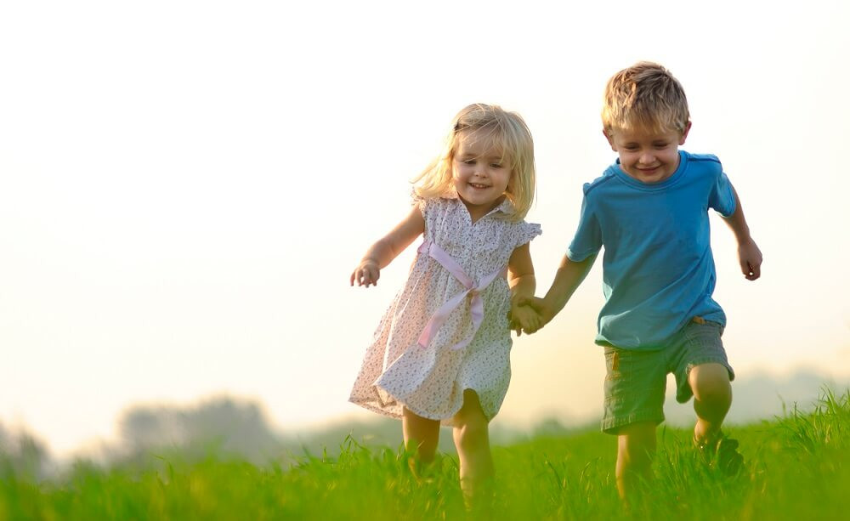

**Розділ 1**

**Основи морального виховання у дітей дошкільного віку.**

**Ефективність морального виховання**

Моральне виховання – виховна діяльність, що має на меті сформувати стійкі моральні якості, потреби, почуття, навички і звички поведінки на основі норм і принципів моралі, участі у практичній діяльності.

Моральне виховання формує моральні поняття, погляди і переконання. Воно покликане також сприяти розвитку моральних почуттів, що виражають запити, оцінки, спрямованість духовного розвитку особистості. Не менше значення має і вироблення навичок і звичок моральної поведінки.

У моральному вихованні дітей дошкільного віку використовують різні джерела:

* твори образотворчого мистецтва. Під час розглядання картини або скульптури, яка відображає життя людей, тварин чи природні явища, у дитини розвивається не лише сприйняття, а й фантазія. Вона мислить, фантазує, уявляє, бачить за картиною образи, долі, характери.
* музику, яка, відображаючи дійсність за допомогою мелодій, інтонацій, тембру, впливає на емоційно-почуттєву сферу дитини, на її поведінку.
* художню літературу. Головним виразником естетики в літературі є слово. На думку К. Ушинського, слово як засіб вираження в літературному творі набуває подвійної художньої сили. Словесний образ має ще й понятійну основу і сприймається насамперед розумом. Тому література – важливий засіб розвитку інтелекту дітей.
* театр, кіно, телебачення, естрада, цирк. Цінність їх у тому, що крім змістовної частини, вони об’єднують у собі елементи багатьох видів мистецтв (літератури, музики, образотворчого мистецтва, танцю тощо).
* поведінку і діяльність дітей. Гідні вчинки дітей, успіхи в різних видах діяльності повинні стати предметом обговорення з естетичних позицій.
* природу: її красу в розмаїтті та гармонії барв, звуків, форм, закономірній зміні явищ, які мають місце в живій і неживій природі.
* факти і події суспільного життя. Героїчні вчинки людей, краса їх взаємин, духовне багатство, моральна чистота, духовна досконалість повинні бути предметом обговорення з дошкільниками в ході бесід та розмов.
* оформлення побуту (залучення дітей до посильної допомоги у створенні естетичної обстановки у груповій кімнаті, дошкільному закладі, вдома).

Виховна робота з дошкільнятами спрямовується на формування моральних якостей, які мають бути притаманні вихователю. Вони можуть бути сформуванні так :

* Поважайте людину у своїх вихованцях, оберігайте і розвивайте їх гідність;
* Змінюйте свою татику у взаєминах з вихованцями згідно з їхнім віком та духовним ростом.
* Уникайте рішень, у доцільності яких ви не впевнені, не приймайте рішень, будучи роздратованими.

***Ефективність морального виховання дошкільників визначається такими чинниками:***

* створення у закладі, у групі психологічного клімату поваги до моральних норм, правил людського співіснування;
* відповідність змісту морального виховання його меті й рівню морального розвитку вихованців;
* розумне співвідношення між словесними і практичними методами виховного впливу, що забезпечує єдність моральної свідомості і поведінки;
* своєчасне вживання виховних заходів, акцентування уваги на попередніх аморальних явищ в дитячому колективі;
* подолання авторитарного стилю у ставленні педагогів до вихованців, побудова його на принципах гуманізму.

**Формування та розвиток основних моральних цінностей у дітей дошкільного віку**

Сучасна освіта має формувати всебічно розвинену особистість, яка у своїй діяльності керується принципами гуманізму, добра, милосердя. Засвоєння перелічених принципів здійснюється в процесі морального виховання дітей вже з дошкільного віку.

В українській етнопедагогіці значна увага приділяється проблемам морального виховання. А поняття «мораль» і «виховання» обожнювали, бо лише про високоморальну людину можна сказати, що вона вихована. Актуальність і значущість проблеми морального виховання дошкільників підтверджується нормативно – правовими документами.

Зокрема Міністерством освіти і науки України затверджена парціальна програма «Скарбниця моралі». Мета якої полягає у визначенні завдань і змісту морального виховання дітей дошкільного віку з орієнтуванням на їхні потреби, інтереси та вікові можливості , що забезпечить підвищення рівня їхньої моральної вихованості.

У сучасному суспільстві існує невідповідність між побудовою освітнього процесу в рамках реалізації вимог освітньої програми закладу дошкільної освіти з морального виховання і недостатньою методичною розробленістю проблеми формування моральних основ особистості дитини дошкільного віку.

Проблема морального виховання знаходиться в центрі наукових інтересів вітчизняних і зарубіжних вчених. Роботи переважно орієнтовані на моральне виховання А. Булатова, А. Виноградова, Р. Жуковської, Т. Поніманської, В. Фокіна, змістовні підходи у сфері морального виховання В. Біоусова, О.Богданова, І.Карпова.

У процесі наукового дослідження нами використано такі методи: традиційний, інституційний, соціологічний, комплексний, історичний, культурологічний, системний, метод структурного аналізу, функціональний, описовий, порівняльно - хронологічний метод емпіричних досліджень.

Мета – окреслити основні теоретичні аспекти морального виховання. Особистості дитини дошкільного віку.

Мораль – звичай, воля, закон, властивість – система поглядів, уявлень, норм, оцінок, які регулюють поведінку людей, форма суспільної свідомості.

Поєднуючи в собі моральну свідомість, моральну практику, моральні відносини, мораль як складний феномен реалізується у реальному бутті людини, її повсякденній взаємодії з соціумом, з природою, аналітичному баченні себе, власних помислів і дій.

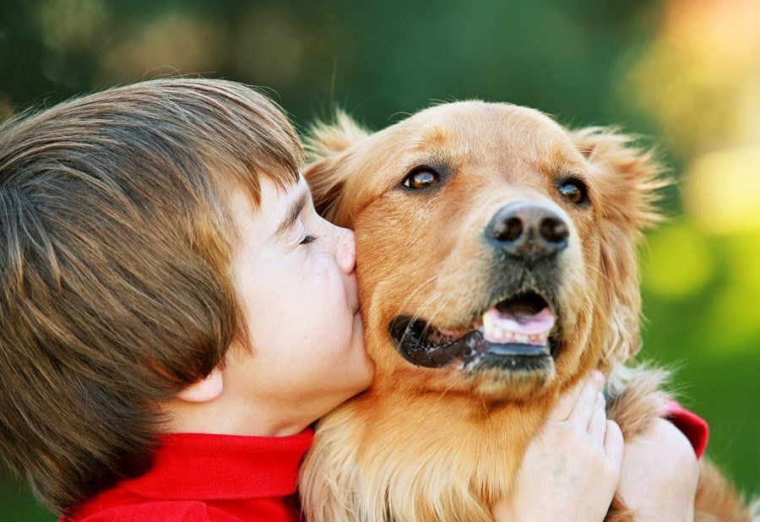

**Концепція національного виховання**

Процес виховання повинен завжди змінюватись у відповідності з життям, використовувати форми й методи найбільш придатні з точки зору сьогодення.

Значні зміни в житті народу зумовлюють і зміни у виховній системі. Розбудова незалежної держави Україна потребує формування у підростаючого покоління національної свідомості, любові до своєї Вітчизни, до рідної, мови, до свого народу, його традицій, історії та культури.

Ці вимоги найбільш ефективно реалізуються у Концепції національного-патріотичного виховання молоді. Концепція національного виховання розглядає такі його принципи:

* народність — єдність загальнолюдського і національного. Національна спрямованість виховання, оволодіння рідною мовою, формування національної свідомості, любові до рідної землі та свого народу; прищеплення шанобливого ставлення до культури, спадщини, народних традицій і звичаїв, національно-етнічної обрядовості всіх народів, що проживають на території України;
* природовідповідність — урахування багатогранної й цілісної природи людини, вікових та індивідуальних особливостей дітей, їх анатомічних, фізіологічних, психологічних, національних та регіональних особливостей;
* культуровідповідність — органічний зв'язок з історією народу, його мовою, культурними традиціями, з народним мистецтвом, ремеслами і промислами, забезпечення духовної єдності поколінь;
* гуманізація — створення умов для формування кращих якостей і здібностей дитини, джерел її життєвих сил; гуманізація взаємин вихователя і вихованців; виховання — центр навчально-виховного процесу, повага до особистості, розуміння її запитів чи інтересів, гідності, довіри до неї; виховання гуманної особистості;
* демократизація — усунення авторитарного стилю виховання, сприйняття особистості вихованця як вищої соціальної цінності, визнання права дитини на свободу, на розвиток здібностей і вияв індивідуальності. Глибоке усвідомлення взаємозв'язку між ідеалами свободи, правами людини і громадянською відповідальністю;
* етнізація — наповнення виховання національним змістом, що передбачає формування самосвідомості громадянина. Забезпечення можливості всім дітям навчатися у рідній школі, виховувати національну гідність, національну свідомість, почуття належності до свого народу. Відтворення в дітях менталітету народу, увічнення в підростаючих поколіннях специфічного, що є в кожній нації, виховання їх як типових носіїв національної культури. Принцип етнізації — невід'ємна складова соціалізації дітей, він однаковою мірою стосується всіх народів, що живуть в Україні.

Лише сукупність цих принципів забезпечує успішне визначення завдань, підбір змісту, методів, засобів і форм виховання. Єдність принципів виховання потребує від педагога вміння використовувати їх у взаємозв'язку, з урахуванням конкретних можливостей і умов.

Важливим елементом здійснення концепції національного-патріотичного виховання молоді є виховання підростаючого покоління на традиціях рідного народу. Ці традиції повинні закладатися у свідомість дітей з самого раннього віку, слідування ним повинно цілеспрямовано формуватися батьками та педагогами. Виховання дітей на традиціях народу вирішує відразу кілька виховних проблем:

* виховання патріотизму, любові до рідного краю;
* естетичне та моральне виховання дітей;
* підготовка до самостійного життєвого вибору, творення й самотворення особистості;
* формування громадянської свідомості.

Розпочинати цілеспрямоване виховання на народних традиціях необхідно починаючи з дитячого садка. Саме дитячий дошкільний заклад повинен стати важливим етапом формування справжнього, національно-свідомого українця.

Виходячи з важливості вищесказаного мною і було обрано тему поглибленої роботи: «Виховання дітей на традиціях рідного народу».

Метою поглибленої роботи визначено вивчення змісту традицій, які можуть бути використані вихователем дитячого садка, як засоби формування різних почуттів та якостей особистості дитини -дошкільника.

Об’єктом поглибленої роботи став процес використання традицій рідного народу як засобу виховання особистості дошкільника.

Предмет поглибленої роботи – українські народні традиції як засіб виховання.

Перед початком поглибленої роботи було сформульовано робочу гіпотезу: українські народні традиції, включені в педагогічний процес дитячого садка, можуть виконувати роль засобу формування у дошкільників вищіх почуттів та особистих якостей.

Теоретична і практична цінність даного досвіду роботи полягає у вивченні сутності українських народних традицій, іх педагогічної цінності та ефективності, теорії, методики та передового досвіду педагогічного застосування традицій, об’єднанні цих матеріалів в одному документі та поглибленні власних знань стосовно предмету поглибленої роботи.

Окреме значення мають висунуті нами на основі вивчення предмету та власної педагогічної практики думки про можливості застосування народних традицій у виховному процесі та розробки виховних заходів з застосуванням народних традицій подані в додатках.

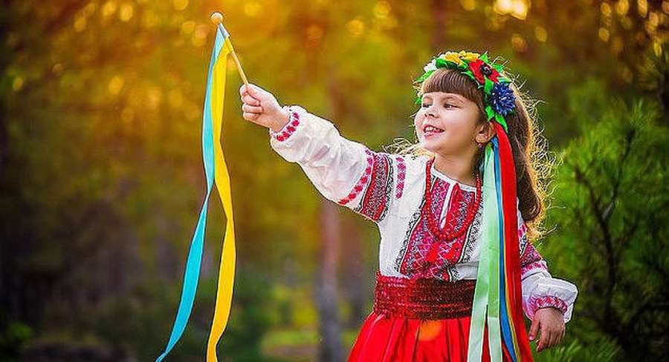

**Роль сімейного виховання**

Вжиті на сьогоднішній день спроби виховання духовно-моральної особистості дитини показують, що найбільш слабким місцем у цій діяльності є сім'я. Багатьом батькам просто невідомо, що саме в дошкільному віці відбувається засвоєння соціальних норм, моральних вимог і зразків поведінки на основі наслідування. Тому необхідно допомогти батькам усвідомити, що в першу чергу в сім'ї повинні зберігатися і передаватися моральні і духовні звичаї.

Сім'я є традиційно головним інститутом виховання. Те, що дитина в дитячі роки набуває в сім'ї, вона зберігає протягом усього подальшого життя. Важливість сім'ї як інституту виховання обумовлена тим, що в ній дитина знаходиться протягом значної частини свого життя, і по тривалості свого впливу на особистість жоден з інститутів виховання не може зрівнятися з сім'єю. У ній закладаються основи особистості дитини, і до вступу до школи вона вже більш ніж наполовину сформована як особистість.

Діяльність сім'ї з розвитку, перетворення і формування духовно-моральної сфери є провідною протягом усього періоду дошкільного віку.

Робота в тісному співробітництві з батьками  в ході освітньо-виховного процесу дозволила нам     розширити духовно - моральні уявлення дітей про причетності свого «Я» з іншими людьми, що живуть, працюють, поруч. Ми отримали можливість «занурення» дітей в інформативне, нове для них предметне середовище, можливість співпереживання загальних вражень з батьками, іншими дітьми і дорослими.

Таким чином, зіставивши педагогічні спостереження від спілкування з дітьми, батьками за останні два роки, ми переконалися в тому, що в результаті поліпшення партнерських стосунків з батьками спостерігається зростання духовно-морального виховання дітей.

Сучасні дитячі дошкільні заклади стають відкритими для батьків, дітей і громадськості. Вони все більше уваги приділяють освіті та вихованню батьків, вважаючи це одним із принципово важливих чинників успішного розвитку і виховання дітей.

Вплив дошкільних закладів на роз­виток педагогічної культури батьків буде ефективним, як­що відповідатиме таким критеріям:

1. Спрямованість і адресованість.

Даючи конкретні поради, рекомендації, педагоги повинні знати особливості відносин у кожній сім'ї. Нерідко батьки самі звертаються до ви­хователів за педагогічними порадами, у тому числі з кон­кретними питаннями щодо власної дитини.

1. Оперативний зворотний зв'язок.

Робота педагога з батьками має вибудовуватися на основі живого діалогу, в процесі якого він з'ясовує рівень сформованості педагогічних знань і навичок батьків, вносить за необхідності відповідні корективи.

1. Індивідуалізація педагогічного впливу.

Працюючи з батьками, вихователь допомагає їм використовувати педагогічні знання не як абстрактні істини, а як керівництво до практичних виховних дій, спрямованих на конкретну ди­тину з її особливостями, перспективами вікового та індиві­дуального розвитку.

Форми роботи з батьками можуть бути колективними, індивідуальними, наочно-інформаційними.

До *колективних форм роботи*належать батьківські збори (групові та загальні), на яких обговорюються проблеми життєдіяль­ності групи і дитячого садка; зустрічі з батьками; вечори запитань і відповідей; засідання «круглого столу» з дискусійних проблем; заняття-тренінги, покликані навчити батьків правильно організувати спілкування і спільну діяльність з дитиною; спільні з дітьми, батьками і вихова­телями свята і розваги; виставки спільних робіт батьків і дітей; дні відкритих дверей; школи для батьків; сімейні (домашні) педради, які проводять у батьків вдома; батьківські конференції.

*Індивідуальні форми роботи*охоплюють індивідуальні бесіди і консультації (проводять, як правило, вранці і ввечері, коли батьки приводять дитину в дитячий садок або забирають додому), відвідування дітей вдома; залучення батьків до життя дитячого садка (організаційно-господарська допомога вихователю: виготовлення іграшок, посібників, допомога у проведенні екскурсій, культ­походів тощо).

Найпоширенішими *наочно-інформаційними формами роботи*є виставки дитячих робіт; реклама книг, публікацій у періодиці, в системі Інтернет з проблем сімейного виховання.

Очікувану ефективність забезпечує раціональне поєднання різних форм роботи. Як свідчить досвід, у роботі з батьками слід уникати готових оцінних суджень про виховання, допомагати їм у виробленні вміння особисто спостерігати за власною дитиною, відкривати в ній нові якості й риси.

Часто педагоги свої міркування ілюструють магнітофонними записами розмов з дошкільниками, відеофрагментами про різні види діяльності (дидактична, театралізована гра, праця, зображувальна діяльність), фотографіями дітей, виставками їхніх робіт.

Актуалізації уваги батьків до проблем виховання дошкільників сприяють доручення їм виступити з конкретного питання на батьківських зборах; «домашні завдання» на спостережливість; участь батьків у роботі гуртків, проведенні ігор, занять, екскурсій з дітьми; допомога у проведенні рольових і ділових ігор.

Значного поширення набувають творчі форми роботи з батьками, в яких беруть участь діти, інші педагоги і співробітники дошкільного закладу. Часто батькам цікаво не тільки спостерігати за дитиною під час її взаємодії з дорослими не в домашніх умовах, а й самим виступити в новій ролі (театралізованій виставі, спортивному змаганні, конкурсі, засіданні дискусійного клубу).

Доцільно залучати до роботи не окремих, а всіх представників сім'ї, інших родичів, які мають стосунок до виховання дитини, а також налагодити дружні стосунки з іншими сім'ями, які небайдуже ставляться до розвитку і виховання своїх дітей.

У роботі дошкільного закладу з батьками істотне значення має спрямування педагогічної самоосвіти батьків, стимулювання прагнення і вміння поповнювати свої педагогічні знання і після вступу дитини до школи.

**Народні традиції у сімейному вихованні**

Одним із найнадійніших способів вивчення спадщини народної педагогіки є аналіз сутності традицій, які зберігалися і передавалися з покоління в покоління через живий досвід, усне спілкування і практику сімейного життя.

Грунтовні дослідження українськик народних виховних традицій здійснили науковці Т. Мацейків, В. Скутіна, М. Стельмахович.

До проблем ознайомлення дошкільників з традиціями рідного краю звертаються Н. Побірченко та Н. Рогальська.

Проблемами української сім’ї, вивченням народних традицій та обрядовості займалися О. Любар, А.Макаренко, М.Стельмахович, В.Сухомлинський, К. Ушинський.

Кожна нація, кожен народ, навіть кожна соціальна група мають свої традиції, звичаї, обряди та свята, становлення яких відбувалося протягом багатьох століть.

Традиція - історично сформовані стійкі зразки і правила поведінки, погляди, смаки, звичаї, звички якого-небудь етносу, які свідомо передаються від покоління до покоління, що забезпечує етносу спадкоємність його культури і підтримує його єдність.

Основними виховними засадами і вартостями українських традицій (за О.Вишневським) є:

• добротворча мораль: добро перемагає зло;

• християнські засади виховання;

• патріотизм, любов до рідної землі, краю, вірність ідеалам свого народу;

• демократизм і увага до особи вихованця;

• орієнтація на виховання як розвиток душі дитини;

• єдність з природою, виховання на засадах природовідповідності;

• увага до фізичного розвитку, тіловиховання;

• культ праці та працьовитості;

• прагнення до соціальної гармонії, віра у перемогу добра, чесність, щирість, правдивість.

Виховний потенціал народних традицій, як бачимо, невичерпний і цілком відповідає меті та завданням сучасного виховання. Завдяки звичаям, дитина звикає дотримуватися правил поведінки значно раніше, аніж осягне їхню моральну суть.

М. Стельмахович доводив, що традиції народної педагогіки наділені ознакою високого одухотворення. Завдяки їм у гущі нашого народу віками живуть передаючись з покоління в покоління такі благородні людські якості, як любов до рідної землі та домівки, повага до батька і матері, світлої пам'яті своїх предків, до рідної мови, історії, відчуття приналежності до свого народу, усвідомлення себе його кров’ю і плоттю, прагнення пізнати, зберегти й передати його духовні надбання у спадок власним дітям, онукам, правнукам.

Наукові дослідження переконливо доводять, що дитина повинна знаходитися під постійним виховним впливом матеріальної та духовної культури свого народу. Це потрібно перш за все для найповнішого розкриття природних схильностей дитини і розвитку її здібностей, виявлення етнопсихологічних особливостей. У дошкільному віці розпочинається ознайомлення дитини з духовною спадщиною народу: народною піснею, казкою, дитячим фольклором, виробами народних майстрів, з обрядами — втіленням багатовікової культури і мудрості наших предків.

Народна педагогіка надає першорядного значення виховному клімату сім'ї як основному чинникові формування особистості.

Педагогічна сутність і значення родинного виховання полягає в тому, що дитина з раннього віку, тобто з часу, коли вона найбільш піддається впливу, виховується без насильства з боку дорослого, непомітно для неї, адже моральні, естетичні, трудові якості прищеплюються їй поступово. Основна мета родинного виховання — цілеспрямований і систематичний вплив на розум, душу, тіло дитини, прищеплення їй якостей повноцінної, розумної особистості, формування порядного, гідного представника своєї нації, свідомого і палкого патріота України.

Сьогодні особливо гостро відчувається потреба в глибокому вивченні духовної спадщини свого народу, оскільки з кожним новим поколінням діти все менше знають про витоки, традиції свого регіону.

Так як міські сім’ї живуть ізольовано від родичів, і відсутність постійного спілкування один з одним, особливо з бабусями, прабабусями, не забезпечує прилучення дітей до українських традицій, які відіграють одну із провідних ролей у вихованні підростаючого покоління.

Для того, щоб поліпшити ставлення дітей до українських традицій необхідно аби вони за час навчання, виховання в сім’ї, дошкільному закладі міцно засвоїли духовність, культуру рідного народу, глибоко перейнялися його національним духом, способом мислення і буття. Зрозуміло, що все це потрібно виховувати в дітей з опорою на ті засоби, методи, способи, традиції, які вироблені народом впродовж усього історико-культурного розвитку, тобто на засадах українських, народних традицій.

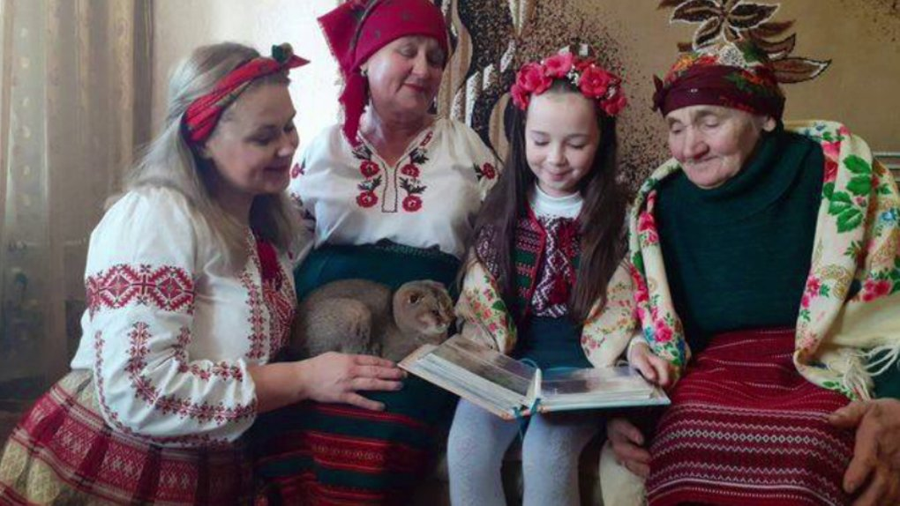

**Пам’ятка для батьків**

*Формування моральної свідомості вашої дитини:*

- формувати уявлення про мораль;

- формувати уявлення про добро і зло;

- закріплення суджень про те, що добре і що погано;

- вчити оцінювати вчинки;

- вчити обирати адекватну ситуації форму поведінки;

- вчити усвідомлювати свої дії.

*Розвиток навичок моральної поведінки:*

- формувати навички культурної поведінки;

- виховувати повагу до оточуючих (дорослих і дітей);

- виховати самостійність;

- розвивати культуру спілкування;

- виховувати риси характеру відповідно гендерних рівностей та національно-історичних традицій (хлопчики: сильні, мужні, сміливі, чемні, працьовиті, добрі; дівчатка: щирі, добрі, турботливі, талановиті, горді, красиві… );

- розвивати здатність до самооцінки і корекції поведінки (за допомогою дорослих);

- формувати негативного ставлення до проявів брехні, боягузтва, ліні, жорстокості, тощо.

*Виховання моральних почуттів:*

- виховувати здатність помічати стан іншої людини і відповідно реагувати (радість, гнів, жалість, співчуття, каяття тощо);

- формувати уявлення про чоловічу і жіночу роль у сім’ї, відносини поколінь;

- виховувати любов, повагу до членів сім’ї, дійові прояви любові (увага, допомога, догляд);

- формувати здатність приносити радість іншим людям (батькам, вихователям, друзям);

виховання почуття любові й бережного ставлення до природи.

**Розділ 2**

**Творчі надбання**

**(розробки конспектів занять)**

**Заняття для дітей ІІ молодшої групи:**

**«Подорож до країни Добра»**

***Вихователь ІІ мол. гр. «Зірочка»***

***Марина Олійник***

**Мета:** уточнити морально-етичне уявлення дітей про добро і зло, формувати уявлення дітей про моральні якості людини, сприяти їхнім проявам у повсякденному житті, закладати основи духовності. Стимулювати пізнавальну активність, мислення, збагачувати словник. Виховувати потребу в регулюванні своєї поведінки за свідомо засвоєними морально-етичними нормами; доброзичливі, дружні стосунки.

Викликати позитивні емоції, вчити взаємодіяти один з одним, знімати нервову напругу, говорити одне одному приємні слова.

Підготовча робота: Читання художніх творів Василя Сухомлинського «Скажи людині: Доброго дня», «Щоб ти став кращим», української народної казки про добро і зло, проведення дидактичних ігор і вправ «Добре - погано», «Оціни вчинок» , «В якому вчинрку живе добро?», «Будиночок добрих справ», бесіди з розглядом ілюстрацій «Уроки доброти».

**Хід заняття:**

**Вихователь:** Сонечко встало, прийшов новий день

Любі малята, всім добрий день!

**Привітання**

Діти: Доброго ранку, рідний наш дім!

Доброго ранку діткам усім!

Доброго ранку сонечку ясному!

Доброго ранку садочку прекрасному!

**Вихователь:** Доброго рану мої малята, погляньте на картину, це країна Добра і скажіть мені будь ласка, що відбувається? *(відповіді дітей)* У мене є лист від мешканців цієї країни, вони просять звільнити їх міста від злого чаклуна.

Дітки, ви хочете допомогти мешканцям країни Добра? Сьогодні я буду вашою Феєю - чарівницею і разом з вами відправлюся в цю країну.

Я пропоную відправитись в подорож. Сідаємо до повітряної кулі і вирушаймо. *(На екрані небо і музичний супровід).*

**Вихователь**: Ось ми і опинилися в країні Добра. Злий чаклун хоче перевірити чи вмієте ви робити добрі вчинки, чи не оселилися у ваших маленьких серденьках злість та байдужість. Дорога привела нас на чарівну галявину, але тут чаклун наробив багато лиха. Погляньте, зернинки зла скрізь! Тепер усі мешканці країни Добра забули як чинити добрі справи. Давайте знайдемо зернинки зла і зберемо їх до кошика.

***Дидактична гра: «Вчимося доброти». (***Збираємо зернинки із зображенням поганих вчинків і аналізуємо їх – на килимку). Зернинки зла зібрали, тепер зернинок -добринок побільшає, оскільки ми зробили добру справу, рушаємо далі.

(Аудіозапис голосу злого чаклуна.) - «Сію зерна я лихі, сію байдужість, зло, сію страх, сію бійки і лінь. Скоро усі люди перетворяться на лихих і злих. Вам мене не здолати».

**Вихователь:** Ні лихий чаклун,тобі нас не залякати, дітки вже довели, що вони добрі і роблять лише гарні вчинки, і приготували віршики про добро.

**Діти:** Старайтесь робити добро

День і ніч, і у кожну хвилину,

Щоб серденько, як сонце цвіло,

Це хорошою робить людину!

Доброта з роками не старіє.

Доброта від холоду зігріє

Якщо доброта як сонце світить,

Їй радіють і дорослі й діти.

Не залежить доброта від зросту,

Не залежить доброта від віку.

Доброта з роками не старіє,

Доброта, як сонце, гріє.

**Вихователь:** дітки, мені здається, ми трішечки стомилися, давайте відпочинемо.

***Руханка: «На добро» Оксани Білобров***

(На екрані).

**Вихователь**: дітки погляньте, ми маємо виконати ще одне завдання. Дидактична гра: «Вчимося доброти у сонечка».

**Вихователь:** якіж ви дітки молодці, впоралися і з цим завданням. Давайте пригадаємо прислів’я про добро.(хором)

«Від добра добра не шукають».

«Від добра не бігай, а зло не роби».

«Добра бажаєш, добро і роби».

«Добро не лихо – ходить тихо».

«Вчися доброму- погане на ум не прийде».

Ми вже зробили багато справ, то ж час відпочити.

(ПЕРЕГЛЯД ВІДЕО) - обговорення.

**Вихователь :** Ось ми і звільнили країну Доброти від злого чаклуна і його злих зернинок. Я хочу щоб ви усі пам’ятали про те, що існують злі зернинки, але нам завжди треба сіяти лише зерна – добра. А чи ви хочете посадити справжні зерна доброти? Я дарую вам цілий мішечок горішків добра. А щоб їх посадити нам потрібно повернутися в садочок, а допоможе в цьому повітряна куля. «Повітряна куля вище хмар лети і в садок нас віднеси.»

**Вихователь:** Дітки погляньте, у нас є горішки, а щоб вони стали справжніми горішками доброти вам потрібно зарядити їх добром і посадити в землю Давайте пригадаємо вірш про добро.

Добро творити на Землі

Людині лиш дано.

І навіть діточки малі

Всі знають це давно.

Краса і море доброти

Оточує нас всіх.

Подібним будь до сонця ти,

Щоб зазвучав твій сміх

Щоб ти освітлював всім шлях,

Як сонце з висоти.

Хай сяє усмішка в очах.

Будь завжди добрим ти!

(Діти саджають горішки в пластикові стаканчики, поливають їх, коли горішок проросте – висадимо його на території садочку)

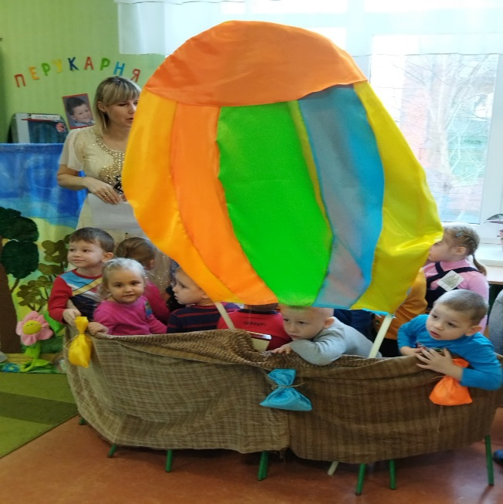

**Заняття на тему:**

**«Вчись добро робити всім: і дорослим, і малим»**

***Вихователь сер. гр. «Дзвіночок»***

***Юлія Шкарбань***

**Мета:** формувати вміння брати до уваги думки та бажання інших; утримуватися від агресивних дій, виховувати у дітей прагнення бути добрими, чуйними, виявляти у стосунках з оточуючими великодушність, приязність. Вчити виявляти турботу до близьких; уточнити та збагатити знання малят про добро, про внутрішній світ людини, учити вихованців прислухатися до своїх почуттів, волі, емоцій, намагатися бути розсудливими, об'єктивно оцінювати власні чесноти, вчинки. Вчити дітей давати відповіді на запитання дорослого, висловлювати думки про свої почуття, збагачувати словниковий запас, зокрема антонімами.

**Обладнання:**

аудіозапис звука автомобіля, корзинка, бочка з медом, клубок ниток, маски тварин, годівничка, насіння, годівничка з гарбуза.

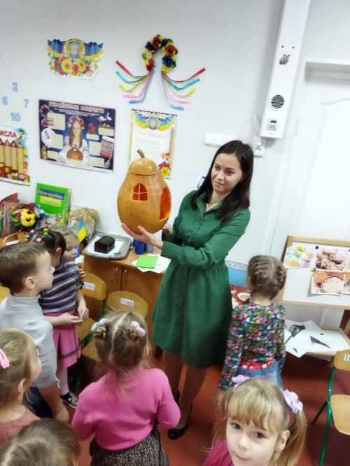

**Хід заняття:**

**Вихователь:** Дітки, погляньте, як багато гостеприйшло сьогодні до нас. Давайте привітаємося з ними!

Добрий день вам, люди добрі!

Щиро просим до господи,

Раді вас усіх вітати,

Добра та щастя побажати!

**Вихователь:** Подаруйте щиру посмішку один одному. Вона поведе вас дорогою тепла, дорогою добра й мудрих вчинків.

За широкими полями, за дрімучими лісами, за синіми озерами є гора, а за нею місто. В тому місті Доброти стоїть висока башта, а в ній живе Фея, яка вчить творити добро і бореться зі злом. Звати її Добринка. Вона передала нам чарівну скриньку, її можуть відкрити тільки добрі, чемні і чуйні діти. Але спочатку нам потрібно її знайти, зробивши добрі справи. За кожну добру справу ви одержуватимете частину ключика. Чим швидше ви зберете з цих частин ключик, тим швидше потрапите до чарівної країни Доброти. А там на вас чекає... Всі готові вирушати в подорож?

Отже, вирушаємо на автобусі в країну Доброти.

- Увага! Увага! Влаштовуйтеся зручненько – і поїхали!

(*Потрапляємо в казковий ліс*)

**Вихователь:** Перша зупинка – Медова. Ой, погляньте, хтось щось загубив, так це ж діжечка з медом. Дітки, може заберемо її собі в групу і будемо пити чай з медом?

**Діти:** Ні не можна, тому що хтось міг загубити це, він повернеться.

**Вихователь:** Так молодці не можна брати чужі речі.

А щоб зрозуміти, чия це діжка, пропоную вам виконати цікаве завдання.

*Дидактична гра: «Хто що їсть»*

**Вихователь:** За допомогою гри ви дізналися, хто ж загубив діжку з медом? (Ведмедик).

**Ведмедик (дитина):** Дякую, малята, що допомогли знайти мені мою діжку. А за вашу допомогу я розповім вам вірш.

Доброта ніколи не старіє,

Доброта від холоду зігріє,

Доброта, як сонце світить,

Дітей і дорослих тішить.

*Ведмедик дарує перший елемент ключа.*

**Вихователь:** Наступна зупинка – Лісова.

*Діти потрапляють на лісову галявину, де розкидане сміття. Вихователь пропонує малюкам прибрати на лісовій галявині. З’являється зайчик.*

**Зайчик:** Дякую, діти, за допомогу.

На доброті існує світ

І добротою пахне хліб,

На допомогу друзям йти –

Це також вияв доброти

*Зайчик дарує другий елемент ключа.*

**Вихователь:** Кінцева зупинка – Пташина.

*Діти переглядають та обговорюють з вихователем життя тварин у засміченому лісі. Вихователь віддає третю частину ключа.*

**Вихователь:** Добрий – той, хто допомагає дорослим, не кривдить молодших, захищає слабших, ввічливий та уважний до всіх, говорить лише добрі і хороші слова.

Діти, а які ви знаєте прислів’я про добро?

* Краще добро робити, ніж гарно говорити.
* Не одяг красить людину, а добрі діла
* Добре слово і в мороз зігріє.
* Світ не без добрих людей.

**Вихователь:** Діти, ви – молодці! Погляньмо, скільки

ми зробили добрих справ.

*(Звучить музика, ключ перетворюється на звичайний.*

*Вихователь відкриває скриньку Доброти, в якій*

*знаходиться сюрприз)*

Людина починається з добра

Із ласки і великої любові

Із батьківської хати і двора

З поваги, що звучить у кожнім слові

Людина починається з добра

З уміння співчувати, захистити

Це зрозуміти всім давно пора.

Бо ми прийшли у світ добро творити.

**Вихователь:** А на останок пропоную вам, діти, проявити турботу до наших пернатих друзів. Давайте зараз підійдемо до столів і зробимо намиста з гарбуза та яблук.

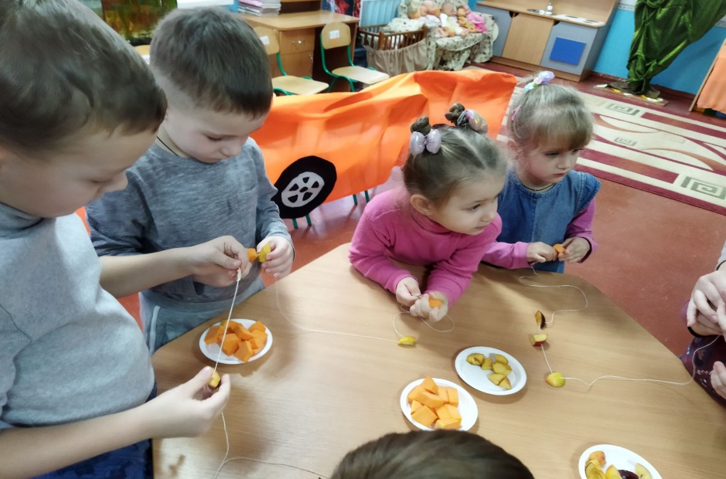

**Заняття з елементами драматизації**

**для дітей старшої групи: «Сімейні цінності»**

**(до творчої групи «Формування моральної спрямованості особистості»)**

***Вихователь естетики***

***Олена Семігласова***

**Мета**: Закріпити уявлення дітей про взаємини у родині, дати їм зрозуміти, що вони в силах підтримувати гарний настрійу членів сімї, шанобливе ставлення один до одного, поважати інших, робити добрі справи, бути не байдужими до оточуючих. Розвивати увагу, уяву, мову, мислення, спостереження, пам'ять. Виховувати повагу до оточуючих, бути працелюбними, уміти співчувати, співпереживати.

**Попередня робота**: розглядання з дітьми сімейних фотографій, бесіди на теми: «Моя сімя», «Що таке щастя?», «Як я допомагаю вдома?».

Читання оповідань і казок В.О.Сухомлинського, вивчення прислів’я про працю, добрі слова. Робота над малюнками: «Моя сімя», вивчення пісні: «Щастя і добра» Н.Май.

Репетиції з дітьми-учасниками інсценівки оповідань В. Сухомлинського.

**Хід заняття**:

Добрий день, любі діти. Сьогодні я хочу розказати вам про чудову людину, яка написала багато цікавих і повчальних казочок , оповідань саме для вас, дітей. Василь Олександрович Сухомлинський був і письменником, і вчителем. Сім'я була небагата і щоб заробити грошей на книжки та кольорові олівці, Василь влітку працював у сільському дитсадку. Йому доручали бути помічником вихователя. Хлопець доглядав малюків, читав їм казки, проводив веселі, цікаві ігри.

Під час війни Василь Олександрович був важко поранений. Осколок снаряду лікарі не змогли дістати і він назавжди залишився у грудях письменника.

Сухомлинський дуже любив дітей, хотів, щоб вони зростали добрими, чуйними, справедливими і працелюбними. Тому і написав багато творів саме для вас. "Дитина-дзеркало родини. У дітях відбивається моральна чистота матері і батька."- говорив він. Діти, а вам відомі якісь прислів'я про родину?

- В хорошій сім'ї хороші діти ростуть

- Як не навчить батько - не навчить і дядько!

Молодці! Дорога у життя починається у дитинстві, із сім'ї, де ви народилися і зростаєте. Давайте помандруємо стежинками до чудових оповідань В.О.Сухомлинського.

Народження дитини - значна подія у світі, особливо для мами і тата. Оповідання називається **"Народився братик"**. *(Діти інсценують)*

*В Оленчиної матусі народився хлопчик. Радіє Оленка: тепер у неї братик є. Прокинулася вночі Оленка, бачить - схилилась мама над колискою та й співає колискові. Заворушилась заздрість в Оленчиній душі. Тепер, думає, мама вже не любитиме мене, як раніше. Бо треба ж і Петрика любити.*

*- Мамо,- каже Оленка вранці,- ой, як люблю я тебе.*

*- А чого ти мені це говориш?- непокоїться мати.*

*- Бо хочу, щоб ти мене любила не менше, ніж Петрика....*

*Мати зітхнула й каже:*

*- Піди, Оленко, Сонця запитай, як воно ділить своє тепло між людьми?*

*Вийшла Оленка та й питає. А Сонце каже:*

*- Для кожної людини-все моє тепло. Від першої до останньої іскринки.*

Хочу у вас дещо запитати - що таке любов? Як можна її висловити, показати, що ти любиш? А чому любов порівнюється із сонячним теплом? *(відповіді дітей).* Як показати жестами? *(Діти створюють пальцями «сердечка», показують повітряний поцілунок, обійми, тощо).*

Наступне оповідання Сухомлинського називається **"Здрастуйте"** *(Діти інсценують)*

*Лісовою стежкою йдуть батько і маленький син. Тиша. Світить сонце. Стукає дятел. Дзюрчить струмок в лісовій гущавині. Раптом син побачив: назустріч їм іде бабуся з ціпком.*

*- Тату, куди йде бабуся?*

*- Зустрічати або проводжати когось. Ось як ми зустрінемося з нею, ти скажеш одне - єдине слово "здрастуйте".*

*- Навіщо їй казати це слово? Вона ж нам зовсім незнайома.*

*- А ось зустрінемося, скажемо їй здрастуйте, тоді побачиш для чого. Ось і бабуся.*

*- Здрастуйте,- сказав син,*

*- Здрастуйте,- сказав тато.*

*- Здрастуйте, - сказала бабуся і усміхнулася.*

*І хлопчик здивувався-все навколо змінилося. Сонце засяяло яскравіше, по верхів'ях дерев пробіг легенький вітерець, листочки заграли, затремтіли. В кущах заспівали пташки - до цього їх не було чути. На душі у хлопчика стало радісно.*

*- Чому це так?- запитав він*

*- Тому, що ми сказали людині здрастуй і вона усміхнулась.*

Всі уважно слухали і дивилися? Де зустріли бабусю тато з сином? Яка була природа навкруги? Що змінилося, коли вони привіталися? Що значить саме слово"здрастуйте"? *(відповіді дітей)*

А чи знаєте ви прислів’я про добрі слова?

- Добре слово не коштує нічого, а варте дорого.

- Від теплого слова і лід розтає.

Молодці! Сподіваюсь,що всі ви чемні і завжди вітаєтесь, прощаєтесь, дякуєте і вибачаєтесь.

**"Навіщо кажуть спасибі"**- така назва наступного оповідання Василя Олександровича. *(Діти інсценують)*

*Дрімучим лісом ішли двоє подорожніх-дідусь і хлопчик. Було жарко, хотілось пити. Нарешті вони прийшли до струмочка. Тихо дзюрчала холодна вода. Мандрівники нахилились, щоб напитися. Дідусь сказав:*

*- Дякую тобі, струмочку.*

*Хлопчик усміхнувся.*

*- Чого ти усміхнувся, хлопче? - запитав дідусь. Навіщо, дідусю, ви сказали струмкові "Дякую"? Він же не живий, не дізнається про вашу подяку, не почує ваших слів...*

*- Це так. Якби води напився вовк, він міг би й не дякувати. Ми ж не вовки, а люди. Розумієш, навіщо людина говорить "Дякую"?А знаєш, кого це слово вшановує, звеличує, підносить?*

*Хлопчик замислився. Він іще ніколи не думав над цією мудрою істиною. Тепер саме був час подумати: дорога через ліс ще довга...*

Діти, хочу вам сказати, що у родині батьки привчають не тільки говорити ввічливі слова, бути чемними, але й бути працелюбними. Ви складаєте свій одяг, іграшки, речі?Чим ви любите гратися? *(відповіді дітей)*

Пропоную навести лад у куточку, де коїться страшенний безлад. Допоможете?

*(Діти наводять порядок, складаючи розкидані іграшки, речі на свої місця)*

Молодці! Бачу, що ви привчені до порядку. Привчатися до праці потрібно змалку. Оповідання зветься **"Не загубив, а знайшов"**.*(Діти інсценують)*

*Коли синові виповнилося 12 років, батько дав йому новий заступ і сказав:*

*- Йди, синку, в поле, відміряй ділянку в 100 кроків уздовж і 100 впоперек і скопай.*

*Пішов син в поле, відміряв ділянку і почав копати. А копати він ще не вмів. Важко було спочатку, поки не приловчився копати й до заступа приладився. Наприкінці робота йшла все краще і краще. Та коли син загнав заступ в землю, щоб перекинути останній шматок грунту, той зламався. Повернувся син додому, а на душі неспокійно, що скаже батько за поламаний заступ?*

*- Простіть мене, батьку. Я заступ зламав.*

*- А копати ти навчився? Копати тобі в кінці важче чи легше було?*

*- Навчився. І копати вкінці мені було легше, ніж спочатку.*

*- Отже, ти не загубив. а знайшов.*

*- Що ж я знайшов, батьку?*

*- Бажання трудитися. А це – найдорожча знахідка!*

Діти, привчатися до роботи потрібно змалку. А прислів'я про працю вам відомі?

- Без труда нема плода

- Праця людину годує, а лінь марнує.

Молодці! Діти, ваші добрі, хороші вчинки радують нас, ваших рідних. І навпаки, коли ви робите щось погане, не слухаєтесь, вередуєте, то ми засмучуємось, стає прикро за вас.

Ще одне оповідання В.О.Сухомлинського **"Іменинний обід"**. *(Діти інсценують)*

*У Ніни велика сім'я: мати, батько, два брати, дві сестри й бабуся. Ніна найменша, їй восьмий рік. Бабуся - найстарша: їй вісімдесят два роки.*

*У бабусі тремтять руки. Несе ложку бабуся - ложка дрижить, крапельки падають на стіл.*

*Скоро у Ніни день народження. Мама сказала, що на її іменини у них буде святковий обід. На обід Ніна нехай запросить подруг.*

*Ось і настав цей день. Мама накриває стіл білою скатертиною. Ніна подумала: це ж бабуся за стіл сяде. А руки ж тремтять. Подруги сміятимуться. Розкажуть потім у школі, що в Ніниної бабусі руки тремтять. Ніна тихенько сказала мамі:*

*- Мамо, хай бабуся сьогодні за стіл не сідає.*

*- Чому?- здивувалась мама.*

*- В неї руки тремтять, капає на стіл.*

*Мама зблідла. Не сказавши й слова, вона зняла зі столу білу скатертину і сховала її в шафу. Довго сиділа мовчки. Потім сказала:*

*- У нас сьогодні бабуся хвора. Тому іменинного обіду не буде. Поздоровляю тебе, Ніно, з днем народження. Моє тобі побажання: будь справжньою людиною.*

Чи правильно вчинила мама Ніни, відмовившись від святкового обіду? *(відповіді дітей)*

Старих людей потрібно поважати, шанувати, допомагати їм. Мама й тато дали життя вам, живуть для вашого щастя. Найбільша радість для них - бачити вас здоровими, щасливими. Хочу побажати вам, діти, рости чуйними, добрими, працьовитими і просто хорошими людьми! Давайте заспіваємо нашу улюблену пісню: «Щастя і добра».

Вірш *Додаток ст.92*

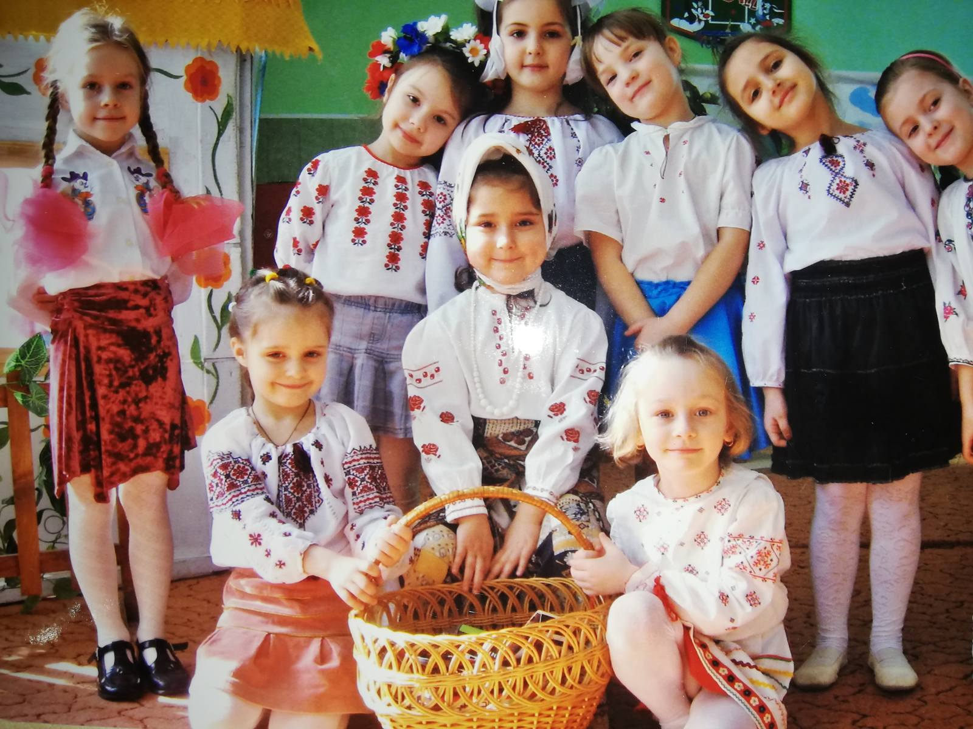

**Інтегроване заняття на тему:**

**«Гарних манер набувати і чемними ставати»**

***Асистент вихователя сер. гр. «Дзвіночок» Вероніка Багірова***

**Мета:** Розширювати уявлення дітей про мовленнєвий етикет та основні його чинники: ввічливість, уважність, чемність співрозмовників. Вправляти у дотриманні правил культури мовленнєвого спілкування: розмовляти спокійним, лагідним тоном, привітно, з усмішкою, дивлячись людині у вічі. Удосконалювати вміння дітей аналізувати і оцінювати свої вчинки та вчинки однолітків. Розвивати пам`ять, мовлення, поповнити словниковий запас дітей словами ввічливості. Виховувати шанобливе ставлення до оточуючих, спонукати дітей на добрі вчинки.

**Обладнання:** іграшка-їжак, подарункова коробка, м’які сердечка, яблука, імітація пішохідного переходу, плакат із зображенням казкових героїв; музичний супровід.

**Хід заняття:**

Привітання:

В нашій групі друзі всі:

Я і ти, і ми, і ви.

Добрий день, тому, хто зліва.

Добрий день, тому, хто справа.

Ми - одна сім'я.

В нашій групі друзі всі:

Посміхнись, тому, хто зліва.

Посміхнись, тому, хто справа.

Ми - одна сім'я.

**Вихователь:** (тримає в руках іграшку-їжака): Діти, подивіться, хто прийшов до нас у гості? (Їжачок). Він хоче розповісти всім нам дуже цікаву історію, яка з ним трапилась.

(*Діти переглядають та обговорюють короткометражний мультфільм про доброту і дружбу).*

Їжачок приніс нам таку саму коробочку, яку подарували йому друзі. Зараз вона порожня. Але їжачок пропонує нам наповнити цю коробочку сердечками добра та ввічливості. І тоді всі, хто її відкриє, будуть чемними та доброзичливими. Але спочатку пропоную діткам пригадати, що таке ввічливі або «чарівні» слова.

**Дитина 1:** У нашій рідній мові

Чарівні є слова

Вони усім відомі,

Бо сила в них жива

«Добридень», «До побачення»

І усмішка сія

Бо краще слів чарівних

Нічого не бува.

**Дитина 2:** Як скаже син чи донечка

«Я дякую», «будь ласка»

Ясніше сяє сонечко,

В словах – любов і ласка!

**Дитина 3:** Від цих чарівних, добрих слів

Тепліше людям жити.

Якщо ти їх не говорив,

То треба говорити.

***Гра: «Назви чарівне слово»***

Дітям дається два сердечка, вони передають його один одному під музику. Коли музика зупиниться, ті діти, у яких буде в руках сердечко, говорять по одному чарівному слову. Діти кладуть сердечка в коробку.

**Вихователь:** Про ввічливість та чемність народ склав багато прислів`їв та приказок. Давайте їх пригадаємо:

Слова щирого вітання дорожчі за частування.

Якщо ввічливо попросили – завжди дадуть.

Ввічливих і радісних завжди шанують.

Добре слово і в мороз зігріє.

Хто людям добра бажає, той і собі має.

Щире слово, добре діло душу й серце обігріло.

**Вихователь:** Дуже повчальні прислів’я та приказки ми пригадали. Давайте покладемо їх у вигляді сердечок у нашу скриньку.

**Фізкультхвилинка**

Вихователь: Діти, а чи знаєте ви, що чарівними бувають не тільки слова, а й вчинки.

***Гра: «Моделювання ситуації» (за участі дітей)***

1. П’ятеро дітей сидять в автобусі. Дівчинка, бабуся та дідусь заходять. Що повинні зробити діти, які сидять? (Хлопчик поступається місцем дівчинці, інші діти – бабусі та дідусю) Чому діти поступилися своїми місцями? *(відповіді дітей)*

2. Бабуся стоїть біля зебри, хоче перейти дорогу. Два хлопчики підходять, допомагають їй перейти. Чи правильно вчинили хлопчики? *(відповіді дітей)*

3. Дівчинка розсипала кошик з яблуками. Діти підходять, допомагають збирати. Чому діти почали збирати яблука? *(відповіді дітей)*

**Вихователь:** Діти, скільки ситуацій ми розглянули? (Три). За кожну ви отримуєте сердечка гарних вчинків. Покладіть їх до нашої коробки. А тепер пропоную закріпити наші знання.

***Дидактична гра: «Добре - погано»***

На столах для кожної дитини лежать картки, на яких зображено гарний чи поганий вчинок. Діти повинні визначити: якщо вчинок гарний – кладуть зелену фішку, якщо поганий – червону. В кінці отримують сердечко та кладуть в коробку.

***Гра «Який герой?»***

Діти повинні знайти по два герої з однієї казки або мультфільма. Прикріпити їх на галявині по парам. Потім всі разом визначають, який герой позитивний, з гарними манерами та дарують йому сердечко. У героїв, які залишились, визначають погані якості та говорять, якими герої повинні бути.

• Вупсень та Пупсень (роблять шкоду) – Лунтик

• Мер Хандінгер та «Котастрофа» (не чесні) – Райдер та «Щенячий патруль»

• Зла Чаклунка (недовірлива) – Рапунсель

• Королева-мачуха (зла, має лихі наміри) – Білосніжка і 7 гномів

• Миші (підлі, лиходії) – Кіт Леопольд.

**Вихователь:** Діти, погляньте, в нас залишився один герой, якому немає пари. Хто це? *(Зайчик).* А давайте пригадаємо, в яких казках можемо його зустріти? *(Діти називають казки, серед яких «Їжак та заєць»)*. Ось в нас утворилась остання пара героїв. Який наш їжачок? *(розумний)*. А що неправильно робить Зайчик? *(Обманює та насміється з їжачка, а так робити не можна)*. Їжачок покладе останнє сердечко у скриньку.

Діти, погляньте, наша скринька вже повна. Але, щоб вона почала приносити користь людям, потрібно трішки почаклувати. Зараз ми зачинимо коробочку та розкажемо чарівний віршик, щоб сталось диво.

**МОВА**Сію дитині  
В серденько ласку.  
Сійся-родися  
Ніжне «Будь ласка»,  
Вдячне «Спасибі»,  
«Вибач» тремтливе —  
Слово у серці,  
Як зернятко в ниві.  
«Доброго ранку!»,  
«Світлої днини»,—  
Щедро даруй ти  
Людям, дитино.  
Мова барвиста,  
Мова багата,  
Рідна і тепла,  
Як батьківська хата.  
 В. Гринько

*У скриньці запалюється підсвітка*

**Вихователь:** Подивіться, як чарівно сяє наша скринька. Вона випромінює добро. Бажаємо всім людям бути чемними, привітними, добрими та дружніми.

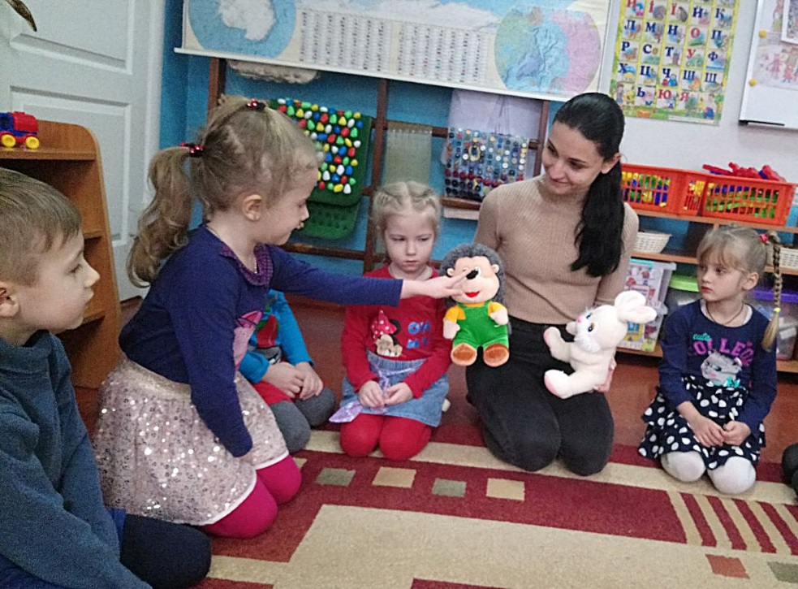

**Заняття на тему:**

**«Разом ми сила. Справжній друг»**

***Вихователь сер. гр. «Квіточка»***

***Альона Бублій***

**Мета**: формувати уявлення про себе, як про людину; продовжувати формувати уявлення дітей про морально-етичні норми поведінки; розширювати та поглиблювати знання про позитивні риси характеру та моральні чесноти людини (доброта, щедрість, скромність, чуйність, ввічливість, доброзичливість, працьовитість, миролюбність тощо).

Спонукати самостійно робити оціночні судження та аналізувати поведінку інших; сприяти усвідомленню дітьми необхідності дотримуватися соціально прийнятих норм поведінки та моральних чеснот, бути доброю людиною.

Розвивати логічне мислення, комунікативне мовлення дітей; виховувати культуру поведінки та спілкування, бажання наслідувати позитивні приклади соціально-моральної поведінки та кращі моральні якості особистості; розвивати мовну активність; формувати у дітей відчуття своєї індивідуальності та значущості, шанобливе ставлення до себе самого та до оточуючих.

**Обладнання:** іграшка – гість гном Добряк, макет будиночка, ширма із зображенням лісу, ілюстративний матеріал, повітряні кульки, роздатковий матеріал.

**Хід заняття:**

*Діти стоять в колі, вітаються із гостями.*

**Вихователь:** Я всміхаюсь сонечку –

**Діти:** Здрастуй золоте!

**Вихователь:** Я всміхаюсь квіточці –

**Діти:** Хай вона росте!

**Вихователь:** Я всміхаюсь дощику –

**Діти:** Лийся мов з відра!

**Вихователь:** Друзям усміхаюся –

**Діти:** Зичу їм добра.*.*

**Вихователь:** Діти, ви помітили, що сьогодні у нас незвичайне заняття. Сьогодні будемо з’ясовувати важливу тему для людини. А ось яку відгадайте загадку:

Коли вона у нас є

Життя радісним стає.

Разом можна все зробити,

Тож без неї не прожити. *(Дружба)*

**Вихователь:** А щоб дізнатися більше про те що таке дружба, та справжній друг, якими мають бути друзі, ми з вами вирушимо в Країну Дружби гнома Добряка.

*Діти стають в два кола – зовнішнє та внутрішнє, спинками один до одного, рухаються в протилежних напрямках промовляючи такі слова:*

Ти крутись, крутись, крутись

Друг позаду – повернись.

Друга міцно обіймай

І до гнома завітай.

(Гру повторюємо 2-3 рази, щоб якомога більше діток обійнялися)

**Вихователь:** Дітки дивіться, ми опинились на чарівній галявині, нас тут хтось чекає*…(Вихователь бере іграшку гнома в руки і говорить від імені іграшки)*

**Гном:** Вітаю малята, мене звуть Добряк, а ви хто такі, як вас звуть? *(Кожен голосно вигукує своє ім’я)*. Ой які ви голосні. Давайте далі знайомитись. Подивимось як ви знаєте добре себе і свого сусіда в групі.

***1.* *Рухлива гра: «Який я друг»***

1. Дівчатка, посміхніться!
2. Хлопці, покажіть які ви сильні!
3. Присядьте ті, хто має друзів!
4. Підстрибніть ті, хто любить гратися з другом!
5. Перетворіться на кульку, хто приходить на допомогу другу!
6. Обніміться зі своїм другом!

***2. Бесіда: «Коли друг у біді»***

**Гном:** Малята, а ви знаєте як допомогти другу коли він потрапив у біду? *(Відповіді дітей)*. Добре, зараз перевіримо.

1. Я йшов до вас у гості і дуже замерз, як ви мені допоможете? *(Відповіді дітей: запросимо додому, запропонуємо чаю, подивимося разом мультики і т.д.)*.
2. Мені дуже сумно, я втратив свою улюблену іграшку. Що робити? *(Відповіді дітей: підемо шукати разом, віддамо свою іграшку, обіймемо тебе щоб заспокоїти)*.
3. Я посварився зі своїм другом, що мені робити??? *(Відповіді дітей: обов’язково треба помиритися, проговорюємо мирилку)*.

**Вихователь:** Добрячок, а ми мирилку знаємо, давай і тебе навчимо.

Всі разом: Ти не плач, ти не плач,

І за все мене пробач.

І на мене ти не сердься,

Бо у тебе добре серце.

Будемо завжди дружити,

І ніколи не сваритись.

***3. Дидактична гра: «Чи вмієш ти дружити?».***

Гра проводиться на мультимедійному проекторі. Діти розбирають червоні та зелені фішки. Вихователь перемикає слайди на яких демонструються ситуації. Діти повинні показати фішку червону або зелену, в залежності від того, правильно чи не правильно вчинили герої ілюстрацій.

1. ***Вправа з водою: «Добра і зла людиа».***

**Вихователь:** Діти, перед нами дві колби з водою, погляньте яка вона прозора та чиста. Так само і душа людини доброї та чесної яка має друзів і усім допомагає. А зараз давайте уявимо, що ось ця кулька – це якийсь поганий вчинок (кулька зафарбована гуашами), вкинемо її до другої колби. (Фарба починає розчинятися і забарвлювати воду). Діти подивіться що сталося, подивіться як поганий вчинок забруднив людині душу. Як ви думаєте, легко буде цій людині, зможе така людина знову повернутися до попереднього стану? *(Відповіді дітей)*.

***5. Гра: «Друг у мене є і він дзеркало моє».***

Діти стають обличчям один до одного, вихователь позаду зі смайликом. Перший гравець мімікою повинен відобразити емоцію смайлика, другий гравець повинен повторити емоцію першого гравця і дати їй назву. *(Гру можна програти декілька разів)*

***6. Гра: «Куди подівся мій друг».***

Гном пропонує гру на спостережливість. Діти стають в довільному порядку і закривають очі. Вихователь тихо підходить до декількох діток і веде за собою ховаючи їх за ширмою. Решта відкривають очі і говорять хто заховався. *(Гру можна програти декілька разів)*

**Вихователь:** Дякуємо Добрячку, ми награлися, повеселилися, але нам і до дому час вирушати.

**Гном:** Шкода, так весело з вами. Може будете у мене жити. Ми ж тепер справжні друзі.

**Вихователь:** Ні гномику, діток чекають тата і мами. Не сумуй, ми тобі залишимо приємні подарунки і ти будеш про нас згадувати кожного дня. Ти любиш повітряні кульки???

*(Вихователь дістає ємність з повітряними кульками. На кожній кульці зображений якийсь подарунок: книжка, машинка, конструктор і т.д. Діти по черзі обирають кульку з подарунком і пояснюють свій вибір. З кульок утворюємо гірлянду та прикрашаємо дах будиночка гнома Добрика)*

**Гном:** Яка краса, дякую дітки. Тепер моя хатинка найкраща в лісі. Я такий щасливий. Ви мої справжні друзі, і я хочу подарувати кожному з вас частинку свого серця – ось такі наклейки дружби. *(Гном дарує дітям наклейки)*

**Вихователь:** Що ж до побачення, Добрику!!!

**Діти:** До побачення!!!

**Гном:** Чекаю вас в гості наступного разу.

Діти стають в два кола, як на початку заняття, проговорюють такі слова і «повертаються до садочка»:

Ти крутись, крутись, крутись

Друг позаду – повернись.

З другом міцно обіймайся

До садочка повертайся.

**Вихователь:** Ось і повернулися ми з вами додому.

Про що ми з вами сьогодні говорили?

Що таке дружба?

Хто такий справжній друг?

Що ви дізнались нового?

Чи сподобалося вам наше сьогоднішнє заняття? Що найбільше?

Вірш *Додаток ст.85*

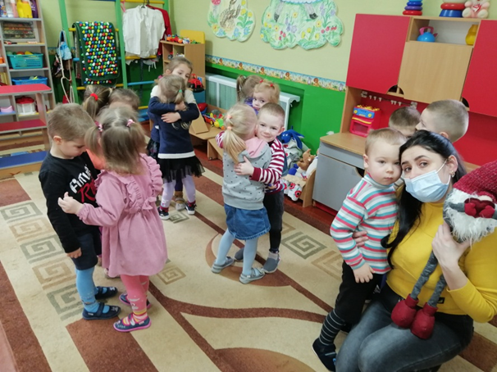

**Конспект занять для дітей старшої групи:**

**«Ми тепер не просто діти - ми майбутні школярі»**

***Вихователь старш. гр. «Барвінок»***

***Наталя Лисенко***

**Мета:** закріплювати знання дітей про школу, формувати в них інтерес до знань, прагнення їх здобувати; розвивати пам’ять, мислення, бажання працювати творчо; збагачувати словниковий запас; сприяти вихованню любові до школи, як до рідної домівки.

**Обладнання:** ілюстративний матеріал про школу, модель Сонечка «сумного та усміхненого», моделі промінців, слова – відгадки до загадок без перших літер (РУЧКА, ОЛІВЕЦЬ, ЗОШИТ, ПІДРУЧНИК) та окремо перші літери цих слів, ілюстрації до казок.

**Хід заняття:**

**Вихователь:** Дорогі діти! Сьогодні на занятті ми будемо говорити про школу, шкільне приладдя, правила поведінки. Бо ви тепер не просто діти - ви вже майбутні школярі.

*Звучить пісня «Вчать у школі»*

Послухайте уважно вірш Дмитра Павличка про школу.

Наче вулик наша школа,

Вся вона гуде, як рій.

І здається, що довкола

Розквітають квіти мрій.

Бігають, сміються діти,

Та лиш дзвоник задзвенить –

Стане тихо, ніби в квіти

Заховались бджоли вмить.

З ким автор вірша порівнює школу? Чому? Чому дітей порівнює з бджолами?

*(Діти дають відповіді на поставлені запитання)*

А хто з вас знає, чому навчає школа? *(Відповіді дітей)*

**Вихователь:** Правильно! Дякую, дітки! Всьому цьому ви навчитесь у школі. Головне, щоб були слухняними, уважними, працьовитими і дисциплінованими учнями. Дуже хочеться, щоб шкільне життя було для вас цікавим, щоб ви полюбили навчання, полюбили свою школу і прагнули дізнатися якомога більше.

Ми поки що разом будемо вчитися читати, писати, рахувати, розкриємо багато секретів і таємниць. Разом пройдемо багатьма стежками Країни Знань. Наша подорож розпочинається

***1. Перша станція «Казкова»***

- Відгадайте «З якої це казки?»

- «… А півник тим часом замісив тісто, приніс дрова, розпалив у печі, мишенята ж танцюють та в ігри граються…» *(«Колосок»)*

- «… Кізонько моя мила, Кізонько моя люба, чи пила, чи ти їла? …» *(«Коза-Дереза»)*

- «… Не їж мене, я тобі пісеньку заспіваю…» *(«Колобок»)*

- «… От Котик почув Півника, прибіг, забрав його у Лисички і поніс додому…» *(«Котик та Півник»)*

- «…Я Мишка - шкряботушка, Жабка – скрекотушка, Зайчик – побігайчик. А ти хто така?..» *(«Рукавичка»)*

Молодці! Добре виконали завдання!

***2. Друга станція «Шкільне приладдя»***

**Вихователь:** Я знаю, що дехто з вас вже вміє читати! Допоможіть літерам «Р, О, З, П» знайти свої слова. (На дошці слова: ручка, олівець, зошит, підручник без перших літер.)

Кожне слово є відгадкою до загадок, які я вам зараз загадаю.

1. Виводить букви і слова оця цікава штучка,

В руці виблискує здаля нова, гарненька … *(ручка.)*

2. Всяк школяр його шанує, бо він пише і малює.

Хто ж цей славний молодець? Це, звичайно,… *(олівець.)*

3. Не сорочка, а зшитий. Не кущ, а з листочками. *(зошит.)*

4. Паперовий кораблик щодня перевозить у трюмах знання.

Після плавання цей корабель повертається в рідний портфель.(Підручник.)

*Діти після того, як відгадали загадку, підставляють відповідну букву до слова без першої літери.*

**Вихователь:** Давайте ще раз прочитаємо та назвемо ці слова. Яке узагальнююче слово для цих предметів? *(Навчальне приладдя)* Правильно! В чому треба носити до школи шкільне приладдя? *(В портфелі)* Молодці!

- А ось послухайте, як хлопчик Миколка збирався до школи і що він поклав собі в портфель.

Перший раз малий Микола став збиратися до школи.

Олівець поклав у сумку, книги, зошит, ручку, гумку,

М’яч, граблі, перо, подушку, на обід м’яку ватрушку.

Два ведмедики, лопату, білочку руду, хвостату.

Лук і стріли, і рушницю, ще й пухкеньку паляницю.

Ще й стілець, і стіл, і парту, ще й географічну карту.

Трактор, ще й машину, мило… Вже надворі звечоріло.

Сів Микола, дума думку: - А чи все поклав у сумку?

- Чи правильно зробив хлопчик? А що треба класти в портфель? *(Діти відповідають)*

- Я впевнена, що в ваших портфелях не буде зайвих речей! І ми це з вами зараз перевіримо.

***Конкурс: «Склади портфель»***

*До столу запрошують по одному учаснику, яким зав'язують очі. Діти повинні за хвилину зібрати в портфель речі, розкладені на столі. В портфель складають тільки шкільне приладдя. (Нагородження переможців)*

***3. Станція «Математична»***

**Вихователь:** А зараз я пропоную вам розв’язати математичні задачі:

П'єро і Буратіно

Завітали до Мальвіни.

Артемон до них прибіг.

Скільки стало їх усіх.

***

Дві зелені жабки

мили свої лапки

Пристрибало ще 3 жабки

Скільки жабок миє лапки?

***

Лізі казку про рукавичку

Прочитала старша сестричка

Мишка, жабка, вовк, ведмідь.

Скільки звірів підкажіть?

***

Плачуть два бегемотики

Бо у них болять животики.

В крокодила ниє зуб.

Вушко в зайченяти

Отже, треба Ай-боліта

Швидко викликати.

Лікар наш усе він зможе.

Скільком звірятам допоможе?

***

Сорока-ворона кашку варила

Діток кормила.

П'ять діток мала,

Одного наказала.

Він нічого не робив і обід не заслужив.

Мама кашку насипала.

То скількох нагодувала?

***

Білосніжка і 7 гномів

По ягоди ходили.

Назбирали повний кошик,

На чай їх засушили.

Всі до столу сіли враз.

Скільки їх - спитаю вас.

***4. Станція «Спортивна»***

Фізкультпауза:

Всі піднесли руки- раз,

І навшпиньки став весь клас.

Два присіли,руки вниз.

На сусіда не дивись.

Будем дружно ми вставати,

Щоб ногам роботу дати.

Хто старввся присідати -

Може вже відпочивати.

***5. Станція « Моя країна – Україна»***

**Вихователь:** Діти, яку назву має наша країна? Що таке Батьківщина? Кожна країна має свої символи. Які державні символи нашої країни ви знаєте?А які народні символи є у нашої країни? *(відповіді дітей)*

***6. Станція «Ігрова»***

**Вихователь:** А зараз ми перевіримо, чи знаєте ви правила поведінки на уроках.

***Гра: «Запам'ятаємо правила для учнів»***

Запитає вчитель — треба встати. (Діти підводяться.)

Дозволить сісти — тихо сядь. (Тихо сідають.)

Сказати хочеш — не кричи,

А тільки руку підніми. (Підводять руки.)

А щоб урок минув не марно,

Сидіти треба рівно, гарно. (Сідають рівно.)

І не крутитись на уроках,

Як той папуга чи сорока.

**Вихователь:** Отже, малята, ви вже майже школярі. В школі найважче - бути уважним. Зараз перевіримо вашу увагу за допомогою гри. Я буду вам задавати питання, а ви, якщо згодні, повинні сказати:

"Це я!". А якщо не згодні: "Це не я!".

1. Хто щораночку із дому кожен день крокує в школу?

2. Хто домашні всі завдання робить кожен день з бажанням?

3. У холодну, мокру днину на уроки я спізнюсь аж на годину?

4. Хто із вас, із малюків, брудний ходить аж до брів?

5. Хто із вас не є похмурий, любить спорт і фізкультуру?

6. Хто із вас, скажіть всім нам, на уроках ловить ґав?

7. Хто із вас, я хочу знати, співати любить і читати?

**Вихователь:** Ось і підійшло до кінця наше заняття. Про що ми сьогодні говорили? Які завдання виконували? Що ви найбільше запам’ятали?

- Ми з вами довели, що ви вже справді не просто діти, а майбутні школярі. Для вас відкрита стежка в Країну Знань. А я бажаю вам тільки успіхів на цьому нелегкому шляху.

Вірш *Додаток ст.92*

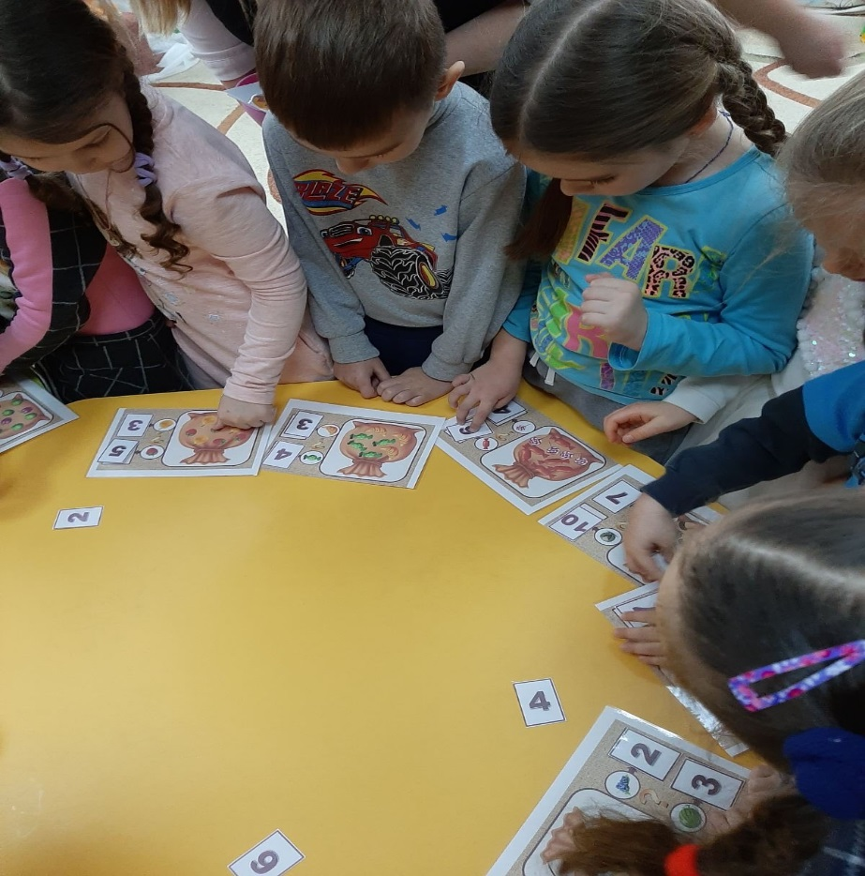

**Майстер клас для вихователів:**

**«Калейдоскоп моральних цінностей»**

***Практичний психолог***

***Юлія Іващенко***

**Мета**: поглибити теоретичні знання педагогів про моральні цінності, активізувати мислення, надати практичні поради щодо виховання у дошкільників моральних якостей, створити разом з вихователями сприятливі умови у ЗДО для формування духовно – моральних цінностей дітей дошкільного віку.

**Вправа: «Правила групи»**

**Мета:** визначити правила для продуктивної роботи групи.

**Обладнання**: плакат «Правила роботи групи»; маркери; папір А4.

***Хід вправи:***

**Психолог:** Давайте разом приймемо правила роботи, запишемо їх на плакаті та будемо дотримуватись їх протягом роботи майстер-класу.

Учасники визначають загальні правила для продуктивної роботи під час майсер-класу, враховуючи думку кожного.

*Рекомендовані правила:*

* цінувати час;
* спілкуватися на основі довіри;
* бути щирим;
* бути активним;
* неприпустимість безпосередніх оцінок людини (безоціночне ставлення один до одного).

**Вправа: «Золота рибка»**

**Мета:** підняти настрій та визначити очікування від майстер-класу, налаштуватися на подальшу роботу.

**Обладнання**: зображення великої золотої рибки (роздруковане на ватмані); стікери (для бажань); маркери або фломастери.

***Хід вправи:***

Кожен із учасників записує на стікерах очікування від майстер-класу, озвучує написане та закріплює аркуш на дошці (на місці луски).

**Вправа: «Добра тваринка»**

**Мета:**налаштування учасників на активну роботу на занятті, показати приклад вправи для використання на заняттях з дошкільниками. Вихователі стають у коло, взявшись за руки.

***Хід вправи:***

**Психолог:**Ми одна велика добра тварина. Послухаймо, як вона дихає! А тепер дихаймо разом! На вдих робимо два кроки вперед, на видих – два кроки назад. Так дихає тварина, так чітко, рівно б’ється її серце. Стук – кроки уперед, стук – кроки назад. Ми все (дихання й стук серця цієї тварини) беремо собі.

**Мозковий штурм: «Як виховати моральні цінності у дітей дошкільного віку?»**

***Мета****:* активізація знань.

***Обладнання:*** аркуші паперу А3; маркери; різнокольорові смужки.

***Хід вправи:***

Учасники об’єднуються у 3 – 4 групи за кольорами смужок, які лежать перед ними. Кожна група пропонує свій варіант відповіді

Після вправи проходить обговорення.

**Вправа: «Чарівні засоби розуміння»**

**Мета:** показати на прикладі як розвивати емпатію та чутливість до емоційних станів інших людей.

***Хід вправи:***

Психолог обговорює з вихователями різні життєві ситуації та пропонує скористатися «чарівними засобами розуміння»:

Що Вам допомагає, коли важко та погано?

Що особливого можуть робити люди, з якими приємно спілкуватися, що їх відрізняє?

Як можна застосовувати «Засоби розуміння»

***Рефлексія. Обговорення вправи***

**Вправа: «Врятуй пташеня»**

**Мета:** показати та навчити вихователів застосовувати вправу для розвитку емпатії у дітей та створення психологічного комфорту.

***Хід вправи:***

**Психолог:**Уяви, що в твоїх долонях маленьке безпорадне пташеня. Зігрій його. Повільно, по одному пальчику склади долоньки, сховай в них пташеня. Подихай на нього, зігріваючи рівним спокійним диханням. Приклади долоньки до своїх грудей, віддай пташеняті добро і ласку свого серця і дихання. А тепер розкрий долоні і побачивши, що пташеня радісно злетіло, посміхнись йому і не сумуй, воно ще повернеться до тебе.

**Вправа: «Від серця до серця»**

**Мета**: актуалізація набутих знань, розвиток творчого мислення.

**Обладнання:** папір А 1, кольоровий папір, ножиці, фломастери

***Хід вправи:***

Вихователі вирізають сердечка та пишуть назви моральних цінностей, які будуть виховувати у дошкільників.

**Вправа: «Золота рибка» (3-5 хв.)**

**Мета:**  закріпити позитивні результати тренінгового заняття.

**Обладнання**: зображення великої золотої рибки; маркери або фломастери.

***Хід вправи:***

Наприкінці майстер-класу психолог та учасники перечитують бажання й аналізують, що справдилося, а що ні, та чому…

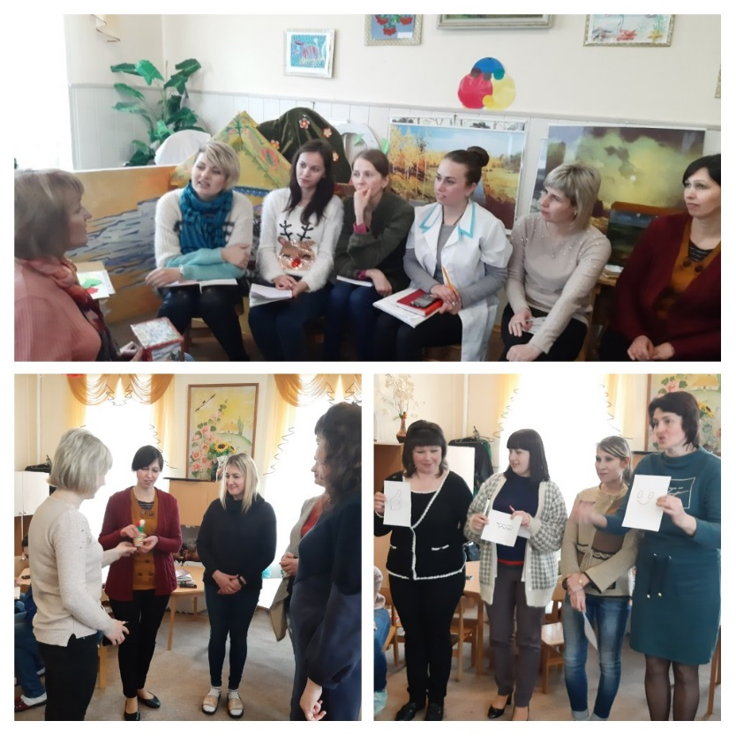

**Дидактичні мовленнєві ігри та вправи з морального виховання**

**«Рученята»**

Моральний розвиток: формувати усві­домлене розуміння дій у ситуації конфлікту.

Діти об’єднуються у пари і виконують дії згідно з текстом вправи.

— Наші рученята вітаються, сваряться, миряться, жаліють одне одного, обіймають­ся, прощаються.

Вправа повторюється декілька разів із прискоренням.

**«Назви одним словом»**

Моральний розвиток: розвивати усві­домлення моральних норм.

Мама, тато, сестричка, братик — *сім’я.*

Дякую, будь ласка, до побачення, вітаю — *чарівні слова.*

Доброзичливість, чуйність, щирість — *моральні якості.*

Посмішка, радість, співчуття — …

Вередливість, егоїзм, упертість —…

**«Скажи навпаки»**

Моральний розвиток: навчати називати моральні якості; формувати розуміння, що людей цінують за їхні моральні якості.

Добрий — злий, веселий — сумний, свар­ливий — миролюбний, сміливий — боязкий, щирий — потайний, жалісливий — черствий, милосердний — жорстокий, працьовитий — ледачий.

**«Мама — мамуся»**

Моральний розвиток: учити добирати пестливі слова.

Мама — мамуся, тато — таточко, татусь, се­стра — сестричка, брат — братик.

**«Скажи, який?»**

Моральний розвиток: формувати вміння визначати та називати чесноти людей.

Мама — добра, ніжна, ласкава, лагідна…

Тато — сильний, сміливий, працьовитий…

Бабуся — лагідна, добра, роботяща, ста­ренька…

Дівчинка, хлопчик…

**«Закінчи речення»**

Моральний розвиток: формувати вміння визначати та оцінювати вчинки оточуючих.

Добрі діти батьків радують, а погані… Марійка бабусі допомагала, а Сергій… Данилко з друзями ділиться, а Тарас…

**«Назви якомога більше ознак»**

Моральний розвиток: формувати вміння називати якості свої та оточуючих.

Я — *який?*Мій друг — *який?*Моя мама — *яка?*

**«Відповідай швидко і точно»**

Моральний розвиток: формувати вміння оцінювати взаємини людей.

Бабуся старенька, а мама…

Хороший друг пожаліє, а поганий…

Щира людина поділиться, а скупа…

Ввічлива людина попросить, а не ввіч­лива…

**«Запитую — відповідай»**

Соціальний розвиток: формувати обізна­ність про оточуючих, їхні індивідуальні особ­ливості.

Як звати твою маму? Як звати тата? Як тата звати по батькові? Імена бабусь, дідусів? Хто твій друг? У які ігри ви любите гра­тися?

**«Хто це?»**

Моральний розвиток: систематизувати уявлення про взаємини людей.

Рідна, лагідна, найдорожча — хто? *(Мама)*

Сильний, сміливий, працьовитий — хто? *(Тато)*

Вірний, добрий, щирий — хто? *(Друг)*

**«Хто що вміє робити?»**

Соціальний розвиток: учити піклуванню один про одного.

Любить, піклується, жаліє —… *(мама).*

Любить, ремонтує, допомагає, виховує — *… (тато).*

Навчає, доглядає, турбується — … *(вихо­ватель).*

Оглядає, лікує, дає поради —… *(лікар).*

**«Доповни речення»**

Моральний розвиток: учити аналізувати запропоновану ситуацію.

Тато ремонтує… (кран).

Хлопчик допомагає… (мамі).

Бабуся пече пиріжки… (онукам).

Двірник посипає слизьку доріжку… (піс­ком).

**«Закінчи прислів’я»**

Моральний розвиток: ознайомити з етич­ними еталонами поведінки; розвивати логіч­не мислення.

Без терпіння немає —… (уміння).

Шила в мішку —… (не заховаєш).

Друга шукай, а знайдеш —… (тримай).

Праця годує, а лінь —… (марнує).

Шануй батька й неньку й тобі буде — … (гладенько).

**«Назви лагідно»**

Моральний розвиток: учити використо­вувати лагідні слова.

Малий — маленький — малесенький. Теплий — тепленький — теплесенький.

**«Що було б, якби…?»**

Моральний розвиток: учити розв’язувати проблемну ситуацію, беручи до уваги етичні еталони.

Що було б, якби вихователька не прийшла на роботу?

Що було б, якби кухар не зварив обіду?

Що було б, якби тато не заробляв гроші?

Якби в мене захворіла киця, то…

Якби мама купила багато цукерок, то…

Вередувати не можна, бо…

Потрібно слухати маму, тому що…

За столом не можна пустувати, тому що…

Якби я був чарівником, то…

Якби я був чарівником, для мами зробив би ось що…

Якби я був чарівником, зробив би багато добрих справ, а саме…

**«Коли? Якщо?»**

Моральний розвиток: виховувати почуття емпатії та повагу до оточуючих.

Якщо мама стомилася,… *(слід гратися тихо).*

Коли завершив гру,… *(необхідно прибра­ти іграшки)*.

Якщо другові сумно,… *(потрібно розва­жити його).*

**«Як можна сказати?»**

Моральний розвиток: формувати вміння диференціювати почуття.

Усмішка яка? (Весела, сумна, крива, щира, недобра…)

Вчинки які? (Добрі, погані, недобрі, злі…)

Любить вилежуватися — лежень.

Не дякує — невдячний.

Зичить добре — доброзичливий.

Має добре серце — добросердечний.

**«Що буває…?»**

Моральний розвиток: навчати розуміти метафори.

Добре… (серце, бабуся, робота…)

Гарне… (очі, квіти, мама…)

Миле… (кошеня, дитя, іграшка…)

Погана… (робота, вчинок, слова…)

Сумна… (розповідь, казка, фільм…)

**«Чарівна пір’їнка»**

Моральний розвиток: учити аналізувати та оцінювати свої вчинки.

Діти утворюють коло. Вихователь дає ко­льорову пір’їнку комусь із дітей. Дитина, яка отримала пір’їнку, розповідає про свій добрий вчинок і передає її іншій дитині.

**«Який настрій?»**

Моральний розвиток: формувати вміння розрізняти та називати емоції.

Сумний, веселий, радісний, сердитий, розгублений.

**«Як почуваєшся?»**

Моральний розвиток: формувати розуміння впливу вчинків на почуття оточуючих.

Вихователь пропонує до розгляду та аналізу малюнки, на яких зображено проблемні ситуації. На малюнках відсутні обличчя у де­яких персонажів. Вихователь пропонує дітям описати ситуацію на малюнку та почуття персонажів (можна домалювати).

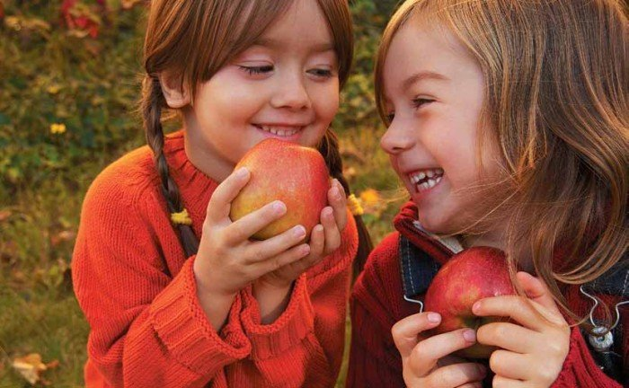

**Висновки**

В результаті плідної роботи учасників творчої групи виявлено, що саме абсолютні цінності є фундаментом формування моральності кожної сособистості та головним дієвим фактором судження кожної окремої людини про такі категорії: дорро чи зло, правда – неправда, вірно чи невірно, правильно чи неправильно, чесно чи нечесно тощо. Моральні цінності притаманні людині незалежно від її особисих уподобань та переконань а базуються на абсолютних вічних поняттях.

Формування національної свідомості та самосвідомості передбачає: виховання патріотизму та любові до рідної землі, гордості за свою Батьківщину, свій народ, освоєння рідної мови та культури національних цінностей.

Важливо щоб внутрішня наповненість дитини, тобто її моральні якості не йшли всупереч а поєднувалися з абсолютними моральними цінностями. І обов’язковою умовою у зрощенні особистості та справжнього громадянина власної держави буде єдність кропіткої праці вихователя з сімєю, батьками.

Виникає бажання підсумувати роботу творчої групи словами Я. Коменського «Тільки то в людині міцно і надійно, що усмоктується в природу його в його першу пору життя».

**Розділ 3**

**Додатки**

**Прислів’я** **та** **приказки з** **морального** **виховання**.

Прислів’я і приказки – це найдавніші жанри усної народної творчості. Впродовж багатьох століть вони демонстрували вміння народу відбирати й осмислювати найхарактерніші, найважливіші реалії свого існування. Саме тому вони стали основою багатовікового життєвого досвіду, взаємин між людьми та навколишнім світом.

Прислів’я та приказки були й залишаються енциклопедією народного життя.

* Буде правда, буде рада.
* Правда розуму не потребує.
* Коли праве діло, то говори сміло.
* По правді роби, то правда буде.
* Правда та кривда - не вогонь і вода.
* Діти як квіти поливай, то ростимуть.
* Посієш вчинок – пожнеш звичку, посієш звичку - пожнеш характер, посієш характер- пожнеш долю.
* Оцінюють людину за її вчинками.
* Де праця вихователя завзята, там країна на геоїв багата.
* Вихователь – добра і розуму повелитель.
* Щоб вихователем стати, треба щире серце мати.
* Мудрим ніхто не вродився, а розуму навчився.
* Яке дерево, такі квіти, які батьки, такі і їхні діти.
* Добрий приклад, кращий за 100 слів.
* Жорстокість породжує тупість і дурість.
* Любов, як перстень - немає кінця.
* Гідність людини визначається її вчинками.
* Мораль чиста- краще всякого намиста.
* Хто чисте сумління має. Той спокійно спати лягає.
* Не місце людину красить, а людина- місце.
* У кого розум – у того щастя.
* Наука для людини – чк сонце для життя.
* Краса людини - в красі характеру.
* Дружна сім’я гори зрушить.
* Діти - як поле засіяне, його треба доглядати.
* Любов до батьків- основа всіх доброчинностей.
* Шануй людей і тебе шануватимуть.
* Скромність прикрашає людину.
* Дружба — велика сила.
* Людина з друзями — степ із квітами, а людина без друзів — жменя попелу.
* Вірного друга народ прославить, бо він товариша в біді не оставить.
* Не зв'язуйся з лихим сперше, не пошкодуєш потім.
* Добрий друг підніме людину, а поганий погубить.
* Яку дружбу заведеш, таке й життя проведеш.
* Нових друзів май, а старих не забувай.
* Справжнього друга за гроші не купиш.
* Друг не той, хто медом маже, а хто правду каже.
* Дерево міцне корінням, а людина — друзями.
* Дружний табун і вовків не боїться.
* Сила птаха в крилах, а людини — в дружбі.
* Людина без друзів, мов дерево без коріння.
* Міцну дружбу і вогонь не спалить.
* Дружні сороки орла заклюють.
* Де дружно, там і хлібно.

**Щемливі віршики** **на** **морально-етичну** **тему**.

**Про дружбу**

Помирилось сонце з хмарою,

І тепер танцюють парою.

Ллється дощ, і сонце світить,

Усміхаються їм діти.

Райдуга місток зробила –

Сонце з хмарою здружила.

Хай з них приклад беруть діти.

Треба дітям всім дружити.

*Олена Гапонюк*

### ***

### Дружить хмарка з дощиком

Дружить хмарка з дощиком:

Носить воду горщиком.

Дощик – із травичкою,

А трава – з копичкою,

А копиця – з коником,

Що гасає з дзвоником.

А іще – з телятком,

Баранцем, лошатком.

Всі вони – з Даринкою,

Дівчина – з хмаринкою,

З тою, що із дощиком

Носить воду горщиком.

Ось замкнулось дружнє коло,

Подружились всі довкола.

*Леся Вознюк*

### ***

### Що це значить – не дружити

Що це значить – не дружити,

Жити так – одинаком?

Не дружити – це ходити

Не дверима, а вікном.

Це без друга,без подружки

На перерві у кутку

Розправлятись самотужки

З апельсином нашвидку.

Це дивитись, наче в книжку,

Набік з видом кам’яним,

А насправді тишком-нишком

Роздавати штурхани.

В школі вчитись й не дружити –

Це, повірте, все одно,

Що, заплющивши, сидіти

І дивитися кіно.

*Оксана Сенатович*

### ***

**Буває все…**

На світі все буває:

і сніг, і дощ, і вітер.

Буває злива навіть

тоді, як сонце світить.

Бува, що втратять колір

всі квіти у саду…

Лиш не бува ніколи,

щоб друг тебе забув.

А як забуде раптом

тебе твій друг – то що ж:

ніякий він не справжній,

А просто так – ніщо!..

*Анатолій Костецький*

### ***

**Твори добро**

Будь чистою і світлою, дитино.

Добро твори у світі кожен час.

Добро і є та категорія єдина,

Яка веде до світла кожного із нас.

Добром на доброту відповідай щоднини

Й на зло також добром відповідай.

Покликання найбільше для людини –

Добро творити! Це запам’ятай.

*Надія Красоткіна*

### ***

Не тримай у душі своїй зла,

Стережись злого слова сказати.

Злеє слово – біда не мала,

То ж не варто і злоби тримати.

*Генріх Акулов*

### ***

**Обережно ступай!**

Обережно ступай,

Не зламай живі квіти.

Бо вони, як і ти, потребують тепла.

Адже все на землі

Прагне бути зігрітим:

Зупинися, не смій заподіяти зла!

Обережно ступай,

Нахились, придивися,

Не гаси під ногами земного життя.

Десь співає цвіркун,

Заховався між листям,

Он гніздечко – не руш,

І другому затям.

Ось біжить по землі

Працьовита комаха.

Не дави, не топчи,

Не руйнуй, не ламай.

Все потрібне землі:

І рослина, і птаха –

Ти ж людина, не звір –

Обережно ступай!

*Віктор Геращенко*

### ***

**Польові дзвіночки**

Піднімає джміль фіранку.

Каже: -Доброго вам ранку!

Як вам, бджілко, ночувалось?

Чи дощу не почувалось?

Виглядає бджілка з хатки:

-У дзвіночку добре спатки.

Цей дзвіночок – як намет.

Тільки дощ – як кулемет.

*Ліна Костенко*

### ***

**Смачного, синички**

Пухнастим килимом зима

Усе подвіря вкрила.

Пташки, сумуючи, сидять,

Померзли , зголодніли.

Відніс я сала, хлібних крихт

Пташкам у годівничку.

Тепер з вікна дивлюсь на них.

Смачного вам, синички!

*Л. Бутрім*

### ***

**Пташеня**

З пташеням маленьким

Трапилась біда.

Як піднявся вітер –

Випало з гнізда.

З кошиком Андрійко

По щавель ішов,

Пташеня сіреньке

У траві знайшов.

У Андрійка очі

Блиснули від сліз.

Взяв його тихенько,

До гнізда поліз.

Пташеня зраділо –

Кінчилась біда:

Із руки стрибнуло

До свого гнізда

Д. Мегелик

### ***

**Щиглик**

Підборами порипує

Мороз –вусач,

А щиглику під липоою

Хоч сядь і плач,

Бо мав зернятко з осені

Не жменьку – міх.

І випав сніг, то й досі їх

Знайти не зміг.

І де в таку погоду є

Смачні стручки,

Аж гульк – вітрець погойдує

Годівнички.

Не знати, ким розвішені

Між віт вгорі.

На дубі, на горішині,

На яворі.

Засніжено, занесено

Зимовий гай,

А щиглику так весело,

Що аж співай.

*В. Скомаровський*

### ***

**Чорний жук**

Чорний жук очима блима –

Чує кроки за плечима.

Дуже хороше йому

По землі ходити.

Він не хоче,

Чуєш, хлопче,

У коробці жити.

*В. Лучук*

### ***

**Я з метеликом дружу**

Я з метеликом дружу

В зеленому лузі.

Не боїться він мене,

Сіда на картузик.

Лиш прийду я на лужок,

Здалеку радіє,

Мов ромашка у траві.

Крильцями біліє.

*В. Басюк*

### ***

**Засторога**

Ремези сплели в гіллі

Рукавичку –хату…

Скоро – скоро вже малі

Будуть пташенята!

Не скрадайтеся ніхто –

Навіть і скраєчку…

Птахи кидають гніздо,

Як торкнеш яєчка!

*В. Коломієць*

### ***

Друже милий пам’ятай,

Цю абетку завжди знай:

Щоби зла не сіяти,

Думай перш ніж діяти.

*Генріх Акулов*

### ***

**Матуся й тато – два крила дитини**

Матуся й тато – два крила дитини,

Які допомагають в світ злетіти.

Це світлий вогник і тепло родини,

Що не дають людині збайдужіти.

Матуся й тато – сонечко крилате,

Яке дає і силу, і наснагу.

Від них обох залежить так багато,

Щоб дітям вирости й отримати відвагу,

Щоб доля діток зіркою світила,

Батькам щодня належить працювати.

Бо щоб дітей поставити на крила,

Потрібно сили і снаги багато.

*Надія Красоткіна*

### ***

**Маленький янгол на маленькому плечі**

Маленький янгол на маленькому плечі,

Піклуючись, волоссячка торкався,

Оцей малюк, сьогодні уночі

Побачив світ, і ангелу всміхався…

Вони усі отут поміж людьми,

Ці янголята послані від Бога,

Торкаючись прозорими крильми

Усіх, кому потрібна допомога…

Маленький янгол на маленькому плечі

Піклуючись, оберігав від болю,-

«Все буде добре, відійдуть дощі

Бо ми з тобою, ми усі з тобою»

*Галина Британ*



**Використана література:**

1. Артюхова І.С. Цінності і виховання / Педагогіка. -К.: Сфера, 1999. - 420 с.

2. Архангельський Н.В. Моральне виховання. ? М.: Просвещение, 2000. - 279 с.

3. Бабанський Ю.К. Педагогіка. ? М.: Просвещение, 2002. - 360 с.

4. Божович Л.І., Коннікова Т.Є. Моральне формування особистості школяра в колективі. - М.: Просвещение, 2000. - 450 с.

5. Болдирєв Н.І. Моральне виховання школярів: (Питання теорії). - М.: Педагогіка, 2000. -512 с.

6. Дробницкий О.Г. Проблеми моральності. - М.: Просвещение, 1977. - 376 с.

7. Єрмакова Є. Курс морального виховання «Етика». / / Народна освіта. -2003. -№ 9-10. -С. 2-7.

8. Мар'єнко І.С. Моральне становлення особистості. - М.: 1985. - 142 с.

9. Моральне виховання особистості школяра / За ред. Колдунова Я.І. - Калуга: 1969 - 126 с.

10. Рахімов О.З. Роль морального виховання у формуванні особистості. // Класний керівник. - К.: 2001. № 6. -278 с.

11. Рубінштейн С.Л. Психолого-педагогічні проблеми морального виховання школярів. -М.: 1996. 2000 с.

12. Сухомлинський В.А. Вибрані педагогічні твори. - М.: 1980.

13. Ушинський К.Д. Зібрання творів. -М.: 1985, т. 2. - 408 с.